DÜZCE ÜNİVERSİTESİ
ECZACILIK FAKÜLTESİ
ECZ FARMASÖTİK TOKSİKOLOJİ LABORATUVAR FÖYÜ

Dr.Öğr.Üyesi Didem Oral

Tüm Hakları Saklıdır.
DÜZCE, 2026
GİRİŞ
Ksenobiyotik, canlı organizma için yabancı olan; yani normal biyokimyasal yapının parçası olmayan kimyasal bileşiklerdir. Başlıca ksenobiyotiklere ilaçlar, karsinojenler ve çevreye insan faaliyetleriyle karışan çeşitli kimyasallar (kirleticiler vb.) örnek verilebilir.
Organizmaya giren bir ksenobiyotik, vücutta genellikle dört temel süreçten geçer. Bu süreçler birlikte ADME olarak adlandırılır: Absorpsiyon (Emilim) – Dağılım – Metabolizma – Eliminasyon (Atılım).
1.Absorpsiyon (Emilim): Ksenobiyotiğin vücuda girişinden sonra kan veya lenf dolaşımına geçmesidir. En sık emilim bölgeleri GİS, akciğer ve deridir; ayrıca uygulama yoluna bağlı olarak kas içi, deri altı gibi bölgelerden de emilim olabilir.
2.Dağılım (Distribution): Dolaşıma geçen ksenobiyotiğin dokulara taşınması ve vücut bölmelerine dağılımıdır. Dağılımı; doku kan akımı, plazma proteinlerine bağlanma, lipofilisite ve biyolojik bariyerler gibi faktörler etkiler.
3.Metabolizma (Biotransformasyon): Ksenobiyotiğin çoğunlukla enzimler aracılığıyla daha polar ürünlere dönüştürülmesidir. Bu dönüşüm çoğu zaman atılımı kolaylaştırır; bazı durumlarda ise daha reaktif/toksik metabolitler oluşabilir (biyoaaktivasyon).
4 Eliminasyon (Atılım):Ksenobiyotiğin ve/veya metabolitlerinin vücuttan uzaklaştırılmasıdır. En önemli yollar idrar (böbrek) ve safra/feçes olup, bazı maddeler solunumla da atılabilir.
Maruziyet → Emilim → Dolaşıma geçiş → Dokulara dağılım → Metabolizma (Faz I–Faz II) → Atılım (idrar/safra/solunum)
Ksenobiyotikler vücuda girdikten sonra genellikle ADME süreçlerinin hızı ve yönü; maddenin fizikokimyasal özellikleri (lipofilisite, iyonizasyon vb.), maruziyet yolu ve süresi gibi faktörlere bağlıdır. Bu çerçevede ksenobiyotik maruziyeti belirli bir dozda ve koşullarda klinik tablo oluşturduğunda zehirlenme ve toksisite kavramları devreye girer. Zehirlenme, toksik kabul edilen dozlarda bir ajana maruziyet sonucu ortaya çıkan klinik durumdur.
Akut toksisite, tek bir dozdan sonra veya kısa süre içinde (genellikle 24 saat içinde tekrarlayan dozlar) ortaya çıkan ve kısa zaman diliminde (yaklaşık 14 güne kadar) gözlenebilen advers etkileri ifade eder.
Kronik toksisite, uzun süreli/tekrarlayan maruziyet sonrası gelişen advers etkiler veya uzun süre kalıcı etkiler olarak tanımlanır. Deneysel toksikolojide “kronik” kavramı sıklıkla 90 günden belirgin uzun süren veya yaşamın önemli bir bölümünü kapsayan çalışmalara karşılık gelir.
Ksenobiyotik maruziyeti → ADME ile vücuttaki düzey/dağılım değişir → belirli koşullarda klinik tablo oluşursa “zehirlenme” → maruziyet kısa ise “akut”, uzun/tekrarlayan ise “kronik” toksisite.

ANALİTİK TOKSİKOLOJİ
Analitik toksikoloji, toksikoloji biliminin temel alt dallarından biridir. Bu alan; toksik maddelerin ve metabolitlerinin biyolojik örneklerde bulunan diğer bileşenlerden ayrılması (izolasyon), saflaştırılması ve uygun analitik yöntemlerle tanımlanması ve miktarlarının belirlenmesi ile ilgilenir.Toksikolojik analizler, zehirlenmeden şüphe edilen durumlarda tanının doğrulanması, maruziyetin belirlenmesi ve toksik maddenin vücuttaki düzeyinin saptanması amacıyla uygulanır.Bu anlamda analitik toksikoliji zehirlenme vakalarında kritik katkılarda bulunur ;
- Etkenin tanımlanması (identifikasyon): Klinik bulgular tek başına çoğu zaman özgül değildir. Sistematik toksikolojik analiz veya hedefe yönelik testlerle hangi ksenobiyotiğin sorumlu olduğu saptanır.
- Tanının doğrulanması ve ayırıcı tanı: Özellikle öykünün belirsiz olduğu, çoklu madde alımı şüphesinin bulunduğu veya bilinç kapalı hastalarda, laboratuvar doğrulaması tanıyı “kanıt” düzeyine taşır.
- Nicel ölçümle klinik yönetim: Bazı toksikanlarda (örn. parasetamol, salisilat, lityum vb.) kandaki düzey, antidot/endikasyon, hemodiyaliz kararı ve izlem sıklığını doğrudan etkiler. Bu nedenle tarama testleri pozitif olsa bile, uygun durumda kantitatif doğrulama gereklidir
- Prognoz ve risk değerlendirmesi: Konsantrasyon–zaman verileri, toksikokinetik yorum ve organ hasarı riski açısından klinisyene yol gösterir.
- Zehirlenme kaynağının izlenmesi (kaynak tespiti): Kanda/id­rarda ana bileşik–metabolit profili; maruziyet yolunu (oral/inhale), zamanlamayı (akut/kronik), hatta bazı durumlarda çevresel/mesleki kaynak olasılığını destekleyebilir (örnek türü seçimi + doğru örnek hazırlama + uygun cihaz).
- Adli ve hukuki değer: Zincirleme örnekleme, doğrulanmış analitik sonuçlar ve raporlama; intoksikasyonun adli boyutunda (kaza/özkıyım/istismar) kanıt niteliği taşır.
Analitik Toksikolojinin Uygulama Alanları
- Klinik toksikoloji: Zehirlenme tanısı ve tedavi takibi
- Adli toksikoloji: Ölüm nedeni araştırmaları, madde kötüye kullanımı
- Çevresel toksikoloji: Çevresel maruziyetlerin değerlendirilmesi
- İş sağlığı ve güvenliği: Mesleki maruziyetlerin izlenmesi.
Analitik Toksikolojide Temel Aşamalar
- Örnek alma ve saklama
- Örnek hazırlama (protein çöktürme, sıvı-sıvı ekstraksiyon, katı faz ekstraksiyonu)
- İzolasyon ve saflaştırma
- Analitik ölçüm
- Sonuçların yorumlanması

Analitik Toksikolojide Kullanılan Yöntemler
Yöntem | Kullanım Alanı
GC (Gaz Kromatografisi) | Uçucu ve yarı uçucu toksik maddeler
GC-MS | Yüksek özgüllükle madde tanımlama
HPLC | Termal olarak kararsız bileşikler
LC-MS/MS | Düşük konsantrasyonlarda toksik madde ve metabolit analizi
UV-Vis Spektrofotometri | Ön tarama ve basit analizler
İmmünoassayler (ELISA vb.) | Hızlı tarama testleri

Toksikolojik Açıdan Önemli Ksenobiyotiklerin Biyolojik Örneklerde Belirlenmesi
Bir ksenobiyotiğe maruziyet sonrası gelişen zehirlenme olgularında, zehirlenmenin nedenini ortaya koyabilmek için kalitatif (nitel) ve/veya kantitatif (nicel) analizlerin yapılması gerekir. Bu nedenle, zehirlenme etkeninin doğru biçimde saptanması ve uygun tedavi yaklaşımının planlanabilmesi açısından; hastadan alınacak biyolojik örnek türü, analiz öncesinde örneğe uygulanacak hazırlama işlemleri ve hedefe en uygun analiz yönteminin seçimi kritik öneme sahiptir.
Uygun Biyolojik Örneğin Seçilmesi
Zehirler genellikle vücutta homojen dağılmadığı için toksikolojik analizlerde uygun biyolojik materyalin seçilmesi gereklidir. Kimyasal yapılarına ve metabolizmalarına bağlı olarak bazı toksik maddeler belirli dokularda yoğunlaşıp birikebilir. Örneğin kurşun (Pb) çoğunlukla kemikte, arsenik (As) ise saç ve tırnakta birikme eğilimindedir. Buna karşılık etil alkol gibi bazı maddeler vücut sıvılarına daha eşit dağılım gösterebilir. Bazı durumlarda ise doğrudan toksik maddenin kendisini saptamak yerine, vücutta daha yüksek düzeyde bulunabilen ve analitik olarak daha uygun olabilen metabolitlerin araştırılması gerekebilir. Bu nedenle doğru örnek seçimi için aranılan maddenin fiziksel-kimyasal özelliklerinin yanı sıra absorpsiyon–dağılım–metabolizma–atılım (ADME) özelliklerinin iyi bilinmesi yol göstericidir. Eğer araştırılan toksik maddeye ilişkin bilgi yoksa ya da yetersizse, analiz amacıyla farklı biyolojik materyallerden yeterli miktarda örnek alınmalıdır. Zehirlenme olgularında hasta yaşıyorsa, analiz için çoğunlukla kan, idrar, mide içeriği veya mide yıkama sıvısı tercih edilir. Bunun yanında tükürük, feçes, safra, gözyaşı, saç, tırnak, beyin-omurilik sıvısı (BOS), anne sütü ve solunumla atılan hava gibi diğer biyolojik örnekler de kullanılabilir. Olay ölümle sonuçlandıysa, otopsi sırasında çeşitli organ ve dokulardan örnek alınması mümkündür. Ayrıca zehirlenmenin gerçekleştiği ortamda toksik madde ile temas etmiş olabileceği düşünülen yemek kapları, su bardakları, mesleki maruziyetlerde ortam havası gibi nesne ve çevresel örnekler de incelemeye dahil edilebilir.Zehirlenme etkeninin belirlenmesinde rutin olarak en sık idrar, kusmuk, mide yıkama suyu ve kan örnekleri kullanılır.
Mide içeriği (kusmuk, aspirat, mide yıkama suyunun ilk kısmı): Rutin analizler için yaklaşık 50 mL örnek genellikle yeterlidir. Parçalanmamış tablet veya kapsüller açısından ön değerlendirme yapıldıktan sonra, örnekte katı materyal bulunuyorsa santrifüj ile ayrılır; katı kısım ileri incelemeler için saklanır ve analizler çoğunlukla üst faz üzerinden yürütülür.
İdrar: Testlerle etkileşme olasılığını azaltmak amacıyla, hastaya tedavi kapsamında herhangi bir ilaç verilmeden önce alınan ilk 50 mL idrar örneği tercih edilir ve analizler bu örnek üzerinden gerçekleştirilir.
Kan: Genellikle 10 mL heparinli kan, etanol analizi için 2 mL florürlü kan ve 10 mL antikoagülansız kan alınır. Heparin preparatlarında krezol, klorbutanol gibi fenolik koruyucular bulunabileceğinden ve bazı tamponlar alkol içerebileceğinden, bu tür içeriklere sahip heparinlerin ve alkol içeren tamponların kullanımından kaçınılmalıdır.
Diğer materyaller: Zehirlenmenin gerçekleştiği ortamda bulunan tablet, toz, sıvı örnekleri, şişe, şırınga gibi materyaller, gerektiğinde yapılacak ek incelemeler için muhafaza edilmelidir.
Ölümle sonuçlanan olgular: Otopsi sırasında kokuşma başlamışsa ve etanol veya glukoz gibi analizler gerekli görülüyorsa, daha güvenilir değerlendirme için serebrospinal sıvı ve gözden aköz hümör örneklerinin alınması önerilir.
İdrarda Yapılan Temel Testler
Glukoz ve keton: İdrarda glukoz ve keton varlığı, çeşitli kitler ve strip testler kullanılarak kısa sürede değerlendirilebilir. Keton pozitifliği, bazı olgularda izopropanol veya aseton maruziyetini düşündürebilir. Ayrıca ketozis, özellikle küçük çocuklarda salisilat (aspirin) zehirlenmelerinde sık görülebilen bir bulgudur. Bununla birlikte, açlık durumunda ya da diyabetik ketoasidoz/ketozis varlığında da bu testler pozitif sonuç verebileceğinden, bulgular klinik tablo ile birlikte yorumlanmalıdır.
İdrar testleri ile aspirin/salisilatlar, parasetamol, etanol ve diğer uçucu maddeler, fenotiyazinler, imipramin, desipramin, trikloro bileşikleri ve parakuat gibi bazı bileşikler taranabilir. Ancak bu tür olgularda tanının kesinleştirilmesi için, özellikle kanda yapılacak nicel (kantitatif) analizlerle doğrulama yapılması gereklidir.
Mide İçeriği ile Yapılan Testler
Mide içeriğinin kokusu, rengi, genel görünümü ve pH değeri, zehirlenme etkenine ilişkin erken dönemde önemli ipuçları sağlayabilir. Özellikle fenolik dezenfektanlar, kafur, metil salisilat, siyanür, etanol ve diğer organik çözücüler, kendilerine özgü karakteristik kokuları sayesinde ön değerlendirmede ayırt edilebilir.
Mide içeriğinde (kusmuk veya mide yıkama sıvısında) çözünmemiş tablet ya da kapsül kalıntıları bulunabilir. İçeriğin yeşil veya mavi renkte olması, demir tuzlarının varlığını düşündürebilir. Ayrıca pH’nın yüksek bulunması, alkali özellikte bir toksik maddenin varlığına işaret edebilir.
Mide içeriğine uygulanan testlerle salisilatlar, fenotiyazinler, imipramin, desipramin, trikloro bileşikleri, Fe²⁺/Fe³⁺ iyonları, arsenik, antimon, bizmut, cıva, siyanür ve çeşitli oksitleyici ajanlar gibi birçok bileşik/toksik ajan saptanabilmektedir.
Kanda Yapılan Testler
Kan örneğinin rengi, bazı zehirlenme etkenleri için ön bilgi verebilir. Örneğin vişne kırmızısı renkte kan, karbonmonoksit veya siyanür zehirlenmesini düşündürebilir. Kahverengi renk ise klorat, nitrat, nitrit ve diğer oksitleyici ajanlara bağlı gelişebilen methemoglobinemi ile ilişkili olabilir. Ancak bu bulgular yalnızca ön değerlendirme niteliğindedir ve kesin tanı için doğrulayıcı testlerin yapılması gerekir.
Kanda yapılan glukoz ve üre analizleri de zehirlenme etkenine dair ipuçları sağlayabilir. Glukoz testinde hipoglisemi saptanması, diyabetli hastalarda insülin veya diğer hipoglisemik ajanların yüksek doz kullanımına bağlı olabilir. Ayrıca akut etanol zehirlenmesi, özellikle küçük çocuklarda, sıklıkla hipoglisemiye yol açabilir. Hipoglisemi; küçük çocuklar ve diyabetlilerde aspirin (salisilat) zehirlenmelerinde ve parasetamol zehirlenmesini takiben gelişen karaciğer hasarının erken dönemlerinde de görülebilir.
Kanda analizi yapılabilen başlıca önemli toksik maddeler arasında salisilatlar, etanol ve diğer uçucu maddeler, trisiklik antidepresanlar ve organofosfat bileşikleri yer alır.
Sonuçların Yorumlanması
İdrar örnekleri veya mide içeriğinde elde edilen pozitif nitel (kalitatif) sonuçlar mutlaka dikkatle değerlendirilmelidir. Özellikle aspirin, parasetamol ve kloralhidrat (veya diklorfenazon) alımında renk testleriyle pozitif sonuç elde edilmesi durumunda; ayrıca trisiklik antidepresanlar, benzodiazepinler ve barbitüratlar gibi maddeler İTK ile saptandığında, tanının kesinleştirilmesi için kantitatif (nicel) analizlerle doğrulama yapılması gereklidir.
Biyolojik Örneğin Saklama Koşulları
Biyolojik örnekler, yapılacak analizin gerekliliklerine göre; örneğin türü ve özellikleri dikkate alınarak uygun sıcaklık koşullarında saklanmalıdır (derin dondurucu, buzdolabı veya oda sıcaklığı).Kontaminasyonu önlemek için örneklerin alındığı ve saklandığı kap ve kapağın uygun materyalden seçilmesi önemlidir. Kan örneği alınmışsa, örnek alımında kullanılan malzemelerin steril olmasına dikkat edilmelidir. Analizin güvenilirliği açısından ayrıca doğru antikoagülan seçimi yapılmalıdır. Heparin, sitrat, oksalat ve EDTA sık kullanılan antikoagülanlardır ve seçim yapılırken analitik yöntemle olası etkileşim göz önünde bulundurulmalıdır.
Analizi yapılacak ilaç veya bileşikler plazma esterazlarına duyarlı ise, örnekte bozunmayı önlemek amacıyla sodyum florür (NaF) gibi bir esteraz inhibitörünün eklenmesi gerekebilir. Plazma veya serum kullanılacak durumlarda, taze tam kan mümkün olan en kısa sürede santrifüj edilerek üst faz (süpernatan) temiz ve uygun bir tüpe aktarılmalı ve analize kadar uygun sıcaklıkta muhafaza edilmelidir. Santrifüjün süresi, hızı (devir/dk) ve sıcaklığı, çalışılacak maddeye bağlı olarak değişebilir. Benzer şekilde plazma/serum örneğinin 4°C, -20°C veya -80°C gibi hangi sıcaklıkta saklanacağı da analiz edilecek bileşiğin stabilitesine göre belirlenmelidir.Ayrıca aynı örneğin tekrarlayan çözündürme–dondurma işlemlerine maruz bırakılması, aranılan maddenin yapısını ve stabilitesini olumsuz etkileyebileceğinden bu durumdan kaçınılmalıdır. Bu nedenle örneklerin, ihtiyaç duyulabilecek analiz sayısı dikkate alınarak uygun hacimlerde alikotlara bölünüp saklanması daha doğru bir yaklaşımdır.
Toksikolojide İzolasyon Yöntemlerine Göre Zehirlerin Sınıflandırılması
Toksikolojik analizlerde zehirler, biyolojik örneklerden izolasyon (ayırma) yöntemleri esas alınarak genel olarak beş ana grupta değerlendirilir:
- Uçucu zehirler
- Uçucu olmayan organik zehirler
- Metalik zehirler
- Toksik anyonlar
- Özel olarak araştırılması gereken zehirler
Biyolojik örnek (kan/idrar/doku) çok karmaşık bir matrikstir. Bu yüzden toksik maddeyi uçuculuğu, polaritesi/iyonik yapısı ve elementer (metal/metaloid) olup olmaması gibi özelliklerine göre farklı izolasyon–ayırma stratejileriyle yakalayıp doğrularız. Sistematik toksikolojik analiz (STA) stratejileri bu sınıflamayı pratikte destekler.
UÇUCU ZEHİRLER
ALKOLLER – METANOL (CH₃OH)
1) Genel özellikler
Metanol; renksiz, polar, uçucu ve yanıcı bir sıvıdır; kendine özgü bir kokusu vardır.“Metil alkol, odun alkolü, denatüre alkol, karbinol” gibi adlarla da anılır.
2) Kullanım alanları / kaynaklar
Yüzey temizleyiciler, ilaç endüstrisi, antifriz, boya sökücü, vernik, çözücü (solvan) ve yakıt olarak kullanılabilir.Ev yapımı etanol distilasyonlarında istenmeyen yan ürün olarak oluşabilir.Kaçak üretilen kolonya, rakı ve diğer alkollü içkilerde bulunma riski vardır.
3) Maruziyet yolu
Oral, inhalasyon, dermal ve oküler yolla maruziyet gelişebilir.
4) Toksikokinetik (özet)
Metanol hızlı emilir.Yaklaşık yarı ömür: 8–28 saat, Vd: 0,6 L/kg.Plazma proteinlerine belirgin bağlanmadığı kabul edilir.Metanol; alkol dehidrogenaz (ADH) ve aldehit dehidrogenaz ile sırasıyla formaldehit ve formik aside metabolize olur. Formik asit, metabolik asidozun temel nedeni olup ayrıca retinal/optik toksisite ile körlüğe yol açabilen ana toksik metabolittir.
5) İzin verilen maruziyet düzeyi
TLV: 200 ppm (≈ 260 mg/m³)
6) Toksik doz
Metanol çok toksiktir.Yetişkinde yaklaşık 30–200 mL saf metanol (yaklaşık 0,5 mL/kg) ölümcül olabilir (koşullara bağlı).
7) Toksisite mekanizması
Metanolün başlıca iki önemli toksik etkisi vardır:
1.Göz/optik sinir toksisitesi Formik asit, mitokondride sitokrom c oksidazı inhibe ederek hücresel hipoksiye yol açar.Sonuç: görme bozukluğu ve kalıcı hasar riski + metabolik asidozun temel mekanizması.
2.Merkezi sinir sistemi depresyonuAğır maruziyette belirgin SSS depresyonu gelişebilir.
8) Zehirlenme bulguları
Erken dönemde: ataksi, sedasyon, reflekslerde azalma, karın ağrısı, bulantı-kusma, baş ağrısı görülebilir.
Daha ağır tabloda: metabolik asidoz ve/veya görme bulguları (midriyazis, optik disk hiperemisi, papil ödemi, kalıcı görme kaybı) ortaya çıkabilir.
Metanol zehirlenmesinde 1–72 saatlik asemptomatik (latent) dönem görülebilir; sonrasında ağır klinik hızla gelişebilir.
İleri tabloda: taşipne, hipotansiyon, taşikardi, disritmi, kalp yetmezliği, nöbet, koma, pankreatit, karaciğer fonksiyon bozukluğu ve akut böbrek yetmezliği dahil çoklu organ yetmezliği gelişebilir.
Ağır olgularda bazal ganglion hasarı ile parkinson benzeri sekeller (tremor, bradikinezi, rijidite) görülebilir.
Ölüm genellikle solunum yetmezliği/felci ile ilişkilidir.
Kronik/tekrarlayan maruziyet: göz irritasyonu-konjonktivit, bulanık görme/kalıcı görme kaybı, tekrarlayan baş ağrısı, baş dönmesi, uyku bozukluğu, karın ağrısı gibi yakınmalarla ilişkili olabilir; bazı kaynaklarda doğumsal etkiler/SSS sorunları açısından olası risk tartışılmaktadır.
9) Tedavi (genel yaklaşım)
Öncelik: ABC değerlendirmesi (hava yolu–solunum–dolaşım) ve gerekirse temel/ileri yaşam desteği. Belirgin SSS veya solunum depresyonunda entübasyon gerekebilir.Koma, nöbet, hipoglisemi yönetilir; nöbette benzodiazepin tercih edilir. Kronik alkolizm/malnütrisyonda Wernicke riskine karşı tiamin i.v. (örn. 100 mg) uygulanabilir.Şiddetli asidoz (pH < 7,20) varsa sodyum bikarbonat i.v. verilerek pH fizyolojik aralığa yaklaştırılmaya çalışılır.Ağır zehirlenmede (yüksek metanol düzeyi, görme bulguları, belirgin asidoz, bilinç bozukluğu): hızlıca ADH inhibisyonu + folat tedavisi planlanır.
10) Dekontaminasyon / uzaklaştırma
Oral: kusturma önerilmez; metanol hızlı emilir ve aktif kömüre sınırlı bağlanır. Çok erken başvuruda gastrik aspirasyon bazı olgularda düşünülebilir.
İnhalasyon: temiz havaya çıkarma; gerekirse oksijen/ventilasyon desteği.
Göz: kontakt lens çıkarılır; %0,9 SF veya suyla ~15 dk yıkama.
Deri: kontamine kıyafet/takı çıkarılır; su ve sabunla 10–15 dk nazik yıkama.
11) Antidotal tedavi
Amaç: formik asit oluşumunu azaltmak (metanol → formaldehit → formik asit dönüşümünü durdurmak).Fomepizol (4-metilpirazol) veya etanol kullanılabilir.Fomepizol, etanole göre genellikle daha kolay izlenir (etanolde sürekli uygulama ve sık takip gereksinimi daha fazladır).
İzlem: kan metanol düzeyi (varsa), SSS depresyonu ve hipoglisemi açısından hasta takip edilir.
Fomepizol (özet): ADH’nin özgül inhibitörüdür; i.v. yükleme + idame dozlarıyla uygulanır ve klinik/asidoz düzelene veya metanol düzeyi güvenli seviyeye düşene kadar sürdürülür.
Etanol (özet): ADH’ye afinitesi metanolden yüksek olduğundan metanolün toksik metabolitlere dönüşümünü kompetitif olarak engeller; hedef serum etanol düzeyi belirli aralıkta tutulacak şekilde i.v. uygulanır (gerektiğinde geçici oral uygulama).
Folat (folik asit / folinik asit): Formik asidin metabolizmasını hızlandırmayı amaçlar; özellikle asidoz/görme bulgusu olanlarda erken dönemde düzenli aralıklarla uygulanır.
12) Eliminasyonun artırılması
Metanol ve toksik metabolitleri hemodiyaliz ile vücuttan etkin şekilde uzaklaştırılabilir.
Laboratuvarda Alkol zehirlenmesinin Saptanması:
Laboratuvarda “alkol zehirlenmesi”ni saptama yaklaşımı pratikte iki basamaklıdır: (1) hızlı tarama/şüpheyi güçlendirme, (2) doğrulayıcı ve nicel ölçüm.
1) Hangi örnek alınır ve nasıl alınır?
Tercih edilen örnek: tam kan (özellikle adli/forensik amaçta) ve/veya serum/plazma (klinik izlemde). Venipunktur bölgesi alkollü dezenfektanla temizlenmemeli (kontaminasyon riski).Uçucu kaybını azaltmak için tüp sıkı kapatılır ve mümkünse soğukta saklanır.Etanol ölçümlerinde çok kullanılan tüp: NaF/oksalat içeren “gri kapak” (mikrobiyal fermentasyonla yalancı artışı azaltmak için).
Doğrudan etanol ölçümü (hızlı) : Klinik biyokimya laboratuvarlarında enzimatik ADH temelli etanol testleri hızlı sonuç verir; acil serviste sık kullanılır. (Ancak en güvenilir doğrulama yöntemi GC’dir.)
AMONYAK (NH₃)
1) Tanım ve temel özellikler
Amonyak: Renksiz, keskin kokulu, yüksek suda çözünür ve güçlü irritan/korozif etki gösterebilen bir gazdır. Suda çözündüğünde amonyum hidroksit oluşturarak bazik/kaustik etkiyi artırır.
Uyarı özelliği (koku eşiği): Düşük ppm düzeylerinde kokusu alınabilir; ancak olfaktör yorgunluk/adaptasyon gelişebilir (uzamış maruziyette kokuyu seçmek zorlaşır).
2) Kullanım alanları ve maruziyet kaynakları
Endüstride yaygın: gübre üretimi, soğutma sistemleri (refrigerant), kimyasal üretim süreçleri ve bazı temizlik ürünleri.
Mesleki risk: soğutma tesisleri, gübre/kimya endüstrisi, kaçak/arıza kaynaklı sızıntılar.
3) Maruziyet yolları
İnhalasyon en kritik yoldur (akut ağır toksisite).
Deri/göz teması: sıvı form veya konsantre çözeltilerle kimyasal yanık.
Oral alım: özellikle “amonyaklı temizlik ürünleri” ile korozif GİS hasarı riski.
4) Toksikokinetik
“Dış kaynaklı amonyak” toksisitesinde klinik tablo çoğunlukla lokal kaustik/irritan hasar üzerinden şekillenir (özellikle solunum yolu ve göz).
Not: Bu konu hiperammonemi (karaciğer yetmezliği vb.) ile karıştırılmamalıdır; burada esas mesele “korozif inhalasyon/temas” toksisitesidir.
5) Toksisite mekanizması
Amonyak suyla hızla etkileşip bazik/kaustik bir ortam oluşturur → protein denatürasyonu, mukozal hasar, ödem.
Solunum yolunda: nazofarenks/trakea yanıkları, bronşioler-alveoler ödem, ciddi olguda hava yolu destrüksiyonu ve solunum yetmezliği.
6) Klinik bulgular
Akut inhalasyon
Erken: göz–burun–boğaz irritasyonu, öksürük, dispne, wheezing/bronko­spazm
Ağır: laringeal ödem/üst hava yolu tıkanması, pulmoner ödem, hipoksemi, solunum yetmezliği
Deri/göz
Konjonktivit, yoğun lakrimasyon; konsantre maruziyette korneal hasar
Deride irritasyon–yanık (özellikle sıvı amonyak)
Kronik/tekrarlayan maruziyet
Kronik irritasyon, bronşit; bazı ağır inhalasyon öykülerinden sonra kalıcı obstrüksiyon, bronşiolit obliterans/bronşektazi gibi sekeller bildirilebilir.
Zehirlenme Belirtileri
Amonyakla akut zehirlenmede hapşırma, tükrük artması, boğazda ağrı, glottisteki spazm nedeniyle boğulma hissi görülür. Sıvı amonyak ikinci derecede yanıklar oluşturur. Korozif etki şiddetli değildir, fakat deride kızarıklık, eritem ve kabarmalar olur. Gözlerde şiddetli yaşarma ve konjonktivit görülür. Oral yoldan alımda temas yerlerinde yumuşama görülür. Amonyakla kronik zehirlenmede üst solunum yolunda kronik irritasyon ve bronşit görülür.
Zehirlenme Tedavisi
Kusturma yapılmaz, mide yıkanmaz. Oral alındığında limon suyu veya hafif asitlerle nötralize edilir. Deri, seyreltik asitli su ile yıkanır. Göze temas ettiğinde, göz % 5'lik borik asitle yıkanır. Semptomatik tedavi uygulanır.
UÇUCU MADDELERİN LABORATUVARDA ANALİZİ:
Tanım: Oda/inkübasyon sıcaklığında kolay buharlaşan maddeler → “baş boşluğu” (headspace) ile kolay ayrılır.
Örnekler (tipik): Etanol ve diğer uçucu alkoller/çözücüler, bazı solventler (kloroform vb.), ketonlar (aseton).
Uygun örnekler: Kan (özellikle etanol), idrar, doku/sıvılar.
Uçucu zehirler, biyolojik örneklerden genellikle distilasyon veya mikrodifüzyon yöntemleriyle izole edilir.
a. Distilasyon yöntemi
Distilasyon; sıvı bir örneğin kaynama noktasına kadar ısıtılarak buharlaştırılması, oluşan buharın yoğunlaştırılıp ayrı bir kapta distilat olarak toplanması esasına dayanır. Kaynama noktası 100 °C’nin altında olan uçucu maddeler çoğunlukla normal distilasyon ile; su buharıyla taşınabilen (sürüklenebilen) bileşikler ise su buharı distilasyonu ile izole edilir.
Su buharı distilasyonunda, izole edilecek maddenin kimyasal karakterine göre örneğin pH’sı ayarlanarak sürüklenme kolaylaştırılır: nötral/asidik özellikte olanlar asitlendirilmiş ortamdan, bazik özellikte olanlar ise alkalileştirilmiş (kalevilendirilmiş) ortamdan daha etkin şekilde su buharıyla taşınır. Bu nedenle su buharıyla sürüklenen zehirler distilasyon ortamına göre iki grupta ele alınır:
1.Asit ortamda su buharı ile sürüklenen zehirler
Örnek asidik ise önce doymuş bikarbonat çözeltisi ile nötralize edilir; ardından %10 tartarik asit veya seyreltilmiş H₂SO₄ ile pH ~5 olacak şekilde asitlendirilir. Bu gruba asetilsalisilik asit, salisilik asit esterleri, p-aminosalisilik asit gibi bileşikler örnek verilebilir.
2. Alkali ortamda su buharı ile sürüklenen zehirler
Örnek, seyreltilmiş NaOH veya katı MgO ile alkalileştirilerek pH ~8 düzeyine getirilir. Anilin, amfetamin, kloroform, nikotin gibi bazı maddeler bu koşullarda su buharıyla daha kolay sürüklenir. Uçucu zehirler biyolojik materyalden ayrıldıktan sonra, ön tanı amacıyla distilatın kokusu, genel görünümü ve pH’sı değerlendirilir. Ardından spesifik reaktiflerle ön testler yapılır; bazı maddeler için kromotropik asit deneyi, iyodoform reaksiyonu gibi özel tanı reaksiyonları uygulanabilir.
b) Mikrodifüzyon
Mikrodifüzyon; dokularda düşük düzeylerde bulunan uçucu zehirlerin izolasyonu ve saptanması amacıyla Conway mikrodifüzyon apareyi kullanılarak uygulanan bir yöntemdir. Bu teknik, bazı önemli uçucu maddelerin nitel (kalitatif) ve nicel (kantitatif) tayininde kullanılabilmektedir.
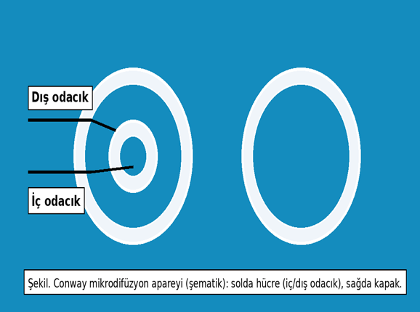
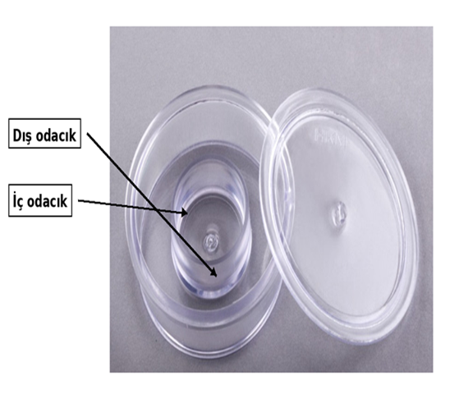
Conway mikrodifüzyon apareyi, cam veya porselenden yapılmış petri kutusuna benzer bir düzeneğe sahiptir ve iç ve dış olmak üzere iki odacıktan oluşur.
Şekil 1: Conway Mikrodifüzyon apareyinin üstten görünüşü.

Dış odacığa, analiz edilecek biyolojik örnek (yaklaşık 2–4 g kan, idrar veya ezilmiş organ örneği) ile uçucu bileşiği serbestleştiren reaktif (yaklaşık 1 mL) eklenir. İç odacığa ise serbest hale geçen uçucu zehri tutan/absorplayan bir çözücü (yaklaşık 2 mL) ve gerekiyorsa zehirle reaksiyona girerek renk oluşturan reaktif (yaklaşık 2 mL) konur. Aparey, buhar kaçışını engelleyen, özel traşlı kapağı ile sızdırmaz biçimde kapatılır. Uygulamada genellikle kan örnekleri oda sıcaklığında yaklaşık 2 saat, doku örnekleri ise 37 °C’de yaklaşık 3 saat bekletilir. Bu sürede buharlaşan veya gaz fazına geçen uçucu bileşik, odacıklar arasında difüzyona uğrayarak iç odacıktaki absorban sıvıda çözünür. Sistem, biyolojik örnekteki uçucu madde tükenene kadar bu difüzyon süreciyle dengeyi sürdürür. Sonuç olarak, iç odacığa konan reaktifin oluşturduğu karakteristik renk değişimi ile uçucu bileşik varlığı saptanabilir; ayrıca iç odacıktaki çözelti alınarak uygun yöntemlerle analitik ölçüm yapılabilir.
Uçucu Zehirlerin Mikrodifüzyon Tekniği ile Saptanması
I. İç odacık olarak kullanılacak Eppendorf tüp, dış odacık görevini görecek renksiz kavanozun içine yerleştirilir. Eppendorf içine 0,5 mL zehiri yakalayıcı (absorban) reaktif ve 0,5 mL renk reaktifi eklenir.
II. Dış odacık olan kavanoza sırasıyla 0,5 mL zehiri serbestleştiren reaktif eklenir; ardından 0,5 mL biyolojik örnek ilave edilir ve kavanoz kapağı hemen sıkıca kapatılır.
III. İç odacıktaki sıvının taşarak dış odacığa karışmamasına özen gösterilir. Kapalı sistem 37°C su banyosunda 15 dakika bekletilir ve bu süre boyunca belirli aralıklarla renk oluşumu gözlenir/kontrol edilir.
Amonyak / aminler (NH₄⁺ → NH₃): Dış odacık alkali yapılır.
Tipik serbestleştirme reaktifleri: NaOH, K₂CO₃, bazen MgO (amaç: amonyumu NH₃’e çevirmek).
Siyanür (CN⁻ → HCN): Dış odacık asitlendirilir (amaç: HCN gazını oluşturmak). Uygulamalarda asitlendirme ile HCN’nin serbestleştiği açıkça belirtilir.
Karbon monoksit (COHb → CO): Kanda CO’yu serbestleştirmek için dış odacığa asit eklenerek COHb’den CO ayrıştırılır (CO gazı iç odacığa difüze olur).
Baz ekleniyorsa: Genelde uçucu bazın (NH₃, bazı aminler) serbestleşmesi için
Asit ekleniyorsa: Genelde uçucu asit/gazın (HCN, CO gibi) serbestleşmesi için

UÇUCU ZEHİRLERİN MİKRODİFÜZYON TEKNİĞİ İLE SAPTANMASI
- İç odacık olarak kullanılacak olan eppendorf tüp, dış odacık olarak kullanılan renksiz kavanozun içine yerleştirilir. İç odacığa 0,5 ml zehiri tutucu reaktif ve 0,5 ml renk reaktifi eklenir.
- Dış odacık olarak kullanılacak kavanozun içine 0,5 ml zehiri açığa çıkarmak için kullanılan reaktif ve son olarak da 0,5 ml örnek eklenir ve hemen kavanoz kapağı kapatılır.
- İç odacığın taşarak dış odacığa karışmaması için dikkat edilir. Kavanoz 15 dakika 37
ºC’lik su banyosunda bekletilir, aralarda renk oluşumu kontrol edilir.

DIŞ ODACIK  (0,5 ml-0,5 ml örnek) |  | İÇ ODACIK (0,5+0,5= 1 ml)
Aranacak Zehir | Zehiri açığa çıkarmak için Kullanılan reaktif | Absorban reaktif | Renk reaktifi (sonuç)
Alkoller (Metil,  etil, izopropil alkol) | Doymuş Na2CO3 | - | Ansties Reaktifi* (yeşil)
Amonyak | - | - | Nessler Reaktifi** (turuncu)

Vaka Örnekleri:
Vaka 1 — Alkol zehirlenmesi (Etanol)
Hasta: 21 yaş, erkek
Başvuru nedeni: “Aşırı uyku hali, konuşmada peltekleşme, dengesiz yürüme”
Öykü: Arkadaşlarıyla 2–3 saatte çok miktarda alkol almış. Kusmuş. Başka ilaç/madde aldığını söyleyen yok.
Muayene (özet):
Bilinç: uykuya meyilli ama uyandırılabiliyor
Konuşma: peltek
Yürüyüş: dengesiz
Cilt: soğuk-terli değil, belirgin travma yok
Laboratuvar:
Parmak ucu glukoz: düşük sınırda (örn. 65 mg/dL)
Değerlendirme/İpucu:
Bulgular etanolün SSS depresyonu ile uyumlu.
Hipoglisemi özellikle gençlerde risk olabilir.
İlk yaklaşım :
Havayolu–solunum–dolaşım kontrolü
Hipoglisemi varsa glukoz desteği
Kusma/aspirasyon riski için yan yatırma, gözlem
Şüpheli ek madde alımı varsa (ilaç, uyuşturucu) ayırıcı tanı düşünülür.
Vaka 2 — Amonyak maruziyeti (Ev tipi temizlik)
Hasta: 35 yaş, kadın
Başvuru nedeni: “Gözde yanma, boğazda tahriş, öksürük”
Öykü: Banyoda temizlik yaparken amonyaklı temizleyici kullanmış, ortam havalandırması yetersizmiş. 10–15 dakika sonra belirtiler başlamış.
Muayene (özet):
Göz: kızarıklık, yoğun yaşarma
Üst solunum yolu: boğazda yanma, öksürük
Solunum: hafif nefes darlığı ama konuşabiliyor
Değerlendirme/İpucu:
Amonyak irritan bir gaz → göz ve solunum yolu şikâyetleri ön planda.
İlk yaklaşım:
Hastayı temiz havaya çıkarma / ortamı havalandırma
Göz temasında bol su/serum fizyolojik ile yıkama
Cilt temasında suyla yıkama, kontamine kıyafeti çıkarma
Nefes darlığı artarsa/ıslık sesli solunum olursa sağlık kuruluşunda değerlendirme (gerekirse bronkodilatör, oksijen).
2. SPEKTROFOTOMETRİK ANALİZLER
Spektroskopi, atom ve moleküllerin elektromanyetik ışıma (radyasyon) ile etkileşimini inceleyen yöntemler bütünüdür. Bu yaklaşımlarda; örnekte bulunan atom, molekül ya da iyonların enerji düzeyleri arasında geçişleri sırasında absorplanan veya yayılan elektromanyetik ışıma ölçülür ve elde edilen veriler yorumlanır.
Absorpsiyon
Absorpsiyon, bir maddeye gönderilen ışığın bir kısmının madde tarafından tutulmasıdır. Işığın etkisiyle moleküldeki valans elektronları uyarılır (eksitasyon) ve daha yüksek bir enerji seviyesine geçer.
Emisyon
Emisyon ise, uyarılmış (eksite) durumdaki maddenin fazla enerjisini ışıma şeklinde geri vererek daha kararlı (daha düşük enerjili) hale dönmesidir.
Elektromanyetik ışıma ve spektrum kavramı
Elektromanyetik radyasyon, enerjinin bir formudur ve atomik yapıdan kaynaklanır. Bu ışıma hem dalga hem de parçacık (foton) özelliği taşır.
Moleküller belirli enerji düzeylerine sahiptir. Temel durumda (ground state) bulunan bir molekül, uygun frekansta bir radyasyonla karşılaştığında enerjisi artıyorsa bu durum absorpsiyonun gerçekleştiğini gösterir. Molekül tarafından absorplanan radyasyonun dalga boyu veya frekansa göre grafiği çizildiğinde absorpsiyon spektrumu elde edilir.
Özellikle UV ve görünür bölge ışınımının absorpsiyonu ile elde edilen spektrum, molekülün elektronik spektrumu olarak adlandırılır.
Cihazlar
Spektrometre: Spektrum elde etmeye yarayan genel cihaz adıdır.
Spektrofotometre: Örnekten geçen ışığın şiddetini bir dedektör (fotosel) ile ölçerek nicel sonuç veren spektrometre türüdür.
Spektrofotometrenin temel bölümleri
Spektrofotometreler genel olarak 5 ana kısımdan oluşur:
Işık kaynağı
Monokromatör (belirli dalga boyunu seçer)
Örnek bölmesi (küvet/örnek yeri)
Dedektör
Kaydedici/okuyucu sistem

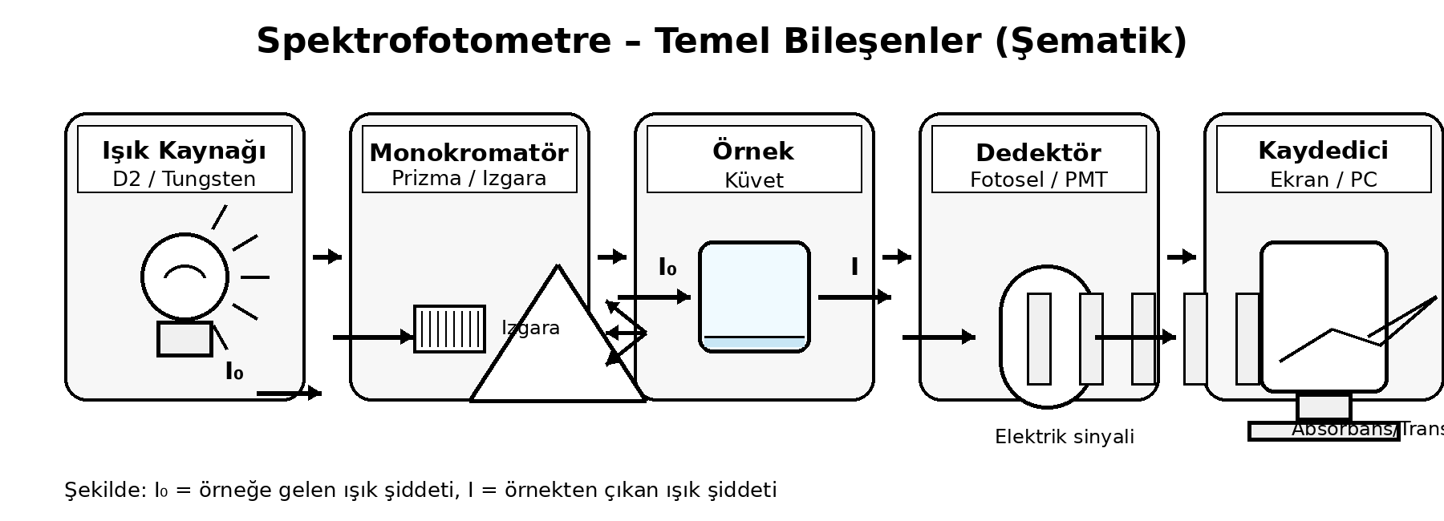

Şekil 1. Spektrofotometrenin bölümleri

Elektromanyetik Radyasyonu Tanımlayan Nicelikler
Dalga boyu (λ): Bir dalga üzerindeki ardışık iki tepe (maksimum) ya da iki çukur (minimum) noktası arasındaki doğrusal mesafeyi ifade eder (bkz. Şekil 3). Dalga boyu genellikle nanometre (nm), angstrom (Å) veya milimikron (mµ) birimleriyle gösterilir.

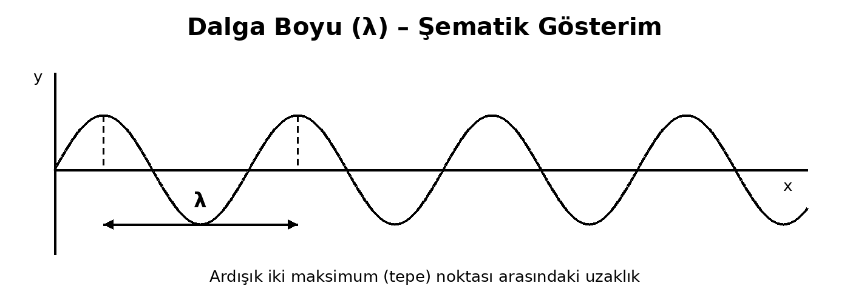

Şekil 2. Dalga boyunun şematik gösterimi.

Frekans (ν): Bir ışınımın saniyedeki titreşim/devir sayısıdır; başka bir ifadeyle belirli bir noktadan birim zamanda geçen dalga sayısını gösterir. Birimi s⁻¹ veya Hertz (Hz)’dir.
Periyot (t): Dalganın bir tam çevrimi (1 devir) tamamlaması için geçen süredir. Frekans ile ters orantılıdır (t = 1/ν). Birimi s/devir şeklinde ifade edilebilir.
Dalga sayısı (ṽ): Birim uzunlukta (genellikle 1 cm’de) bulunan dalga sayısını belirtir. Dalga boyu (λ) ile ters orantılıdır (ṽ = 1/λ). Birimi çoğunlukla cm⁻¹’dir.

Tablo 1. UV, görünür bölge ve yakın kızılötesi (IR) spektrum özellikleri
Dalga Boyu (nm) | Bölge Adı | Gözlenen Renk
100 – 200 | Vakum UV | Renk gözlenmez
200 – 380 | Yakın UV | Renk gözlenmez
380 – 440 | Görünür | Mor
440 – 500 | Görünür | Mavi
500 – 580 | Görünür | Yeşil
580 – 600 | Görünür | Sarı
600 – 620 | Görünür | Turuncu
620 – 750 | Görünür | Kırmızı
750 – 2000 | Yakın IR | Renk gözlenmez

Kolorimetri
Kolorimetri, görünür bölgeye ait bir spektroskopi uygulamasıdır ve genellikle 380–780 nm aralığında çalışılır. Temel prensip, renkli bir çözeltinin absorbansının ölçülmesidir.
Cihazın temel bileşenleri ve çalışma prensibi
Işık kaynağı olarak görünür bölge ölçümlerinde çoğunlukla tungsten lamba, UV bölge ölçümlerinde ise hidrojen deşarj lambası kullanılabillir.
Monokromatör, kaynaktan çıkan ışığın istenen dalga boyuna seçilmesini/ayarlanmasını sağlar. Bu amaçla ışığı dalga boylarına ayıran prizmalar, yarıklar ve özel aynalar gibi optik elemanlar kullanılır. Monokromatörden çıkan ışık, ayna ve mercek sistemleri ile düzenlenerek paralel ışın demetleri hâline getirilir; ardından örnekten geçirilir. Örnekten geçen ışık, detektör (fotomultiplikatör tüpler) üzerine yönlendirilerek algılanır; burada ışık sinyali elektrik sinyaline dönüştürülür ve sonuçlar transmittans (geçirgenlik) veya absorbans olarak cihazdan okunur.
Küvet seçimi Görünür bölge ölçümlerinde genellikle cam küvet kullanılır. UV bölge ölçümlerinde ise UV’yi daha iyi geçirdiği için kuvars (quartz) küvet tercih edilir.
Tek ışın ve çift ışın sistemi Spektrofotometreler tek ışın demetli (single-beam) veya çift ışın demetli (double-beam) olabilir. Çift ışın demetli sistemlerde ışınların biri aynı anda örnekten, diğeri referanstan geçirilir; cihaz bu iki sinyalin oranını hesaplayarak ölçümü daha stabil ve karşılaştırılabilir hale getirir.
SPEKTROFOTOMETRİK NİCEL ANALİZ UYGULAMASI
Spektrofotometrik nicel analiz, bir bileşiğin absorpladığı ışık miktarı ile o bileşiğin örnekteki konsantrasyonu/miktarı arasındaki ilişkiye dayanır. Bu temel ilişki Beer–Lambert yasası ile açıklanır.
Dalga boyu seçimi: Nicel analiz süreci, ölçüm için uygun dalga boyunun belirlenmesi ile başlar. Genellikle ölçüm, analiz edilen bileşiğin çalışma aralığında maksimum absorpsiyon gösterdiği dalga boyunda (λmax) yapılır.
Bunun nedenleri:
Duyarlılık en yüksektir: Absorpsiyon sinyali λmax’ta en güçlü olduğundan küçük miktar değişimleri daha kolay ayırt edilir.
Hata riski daha düşüktür: λmax civarında dalga boyundaki küçük oynamalar absorbans değerinde çok büyük değişim oluşturmaz; bu nedenle dalga boyu ayarı çok hassas olmasa bile ölçüm hatası sınırlı kalır. Bazı durumlarda girişim (interferans) nedeniyle λmax seçimi uygun olmayabilir. Böyle bir durumda, bileşiğin yine ölçüm verebildiği ancak girişimin en düşük olduğu alternatif bir dalga boyu tercih edilir.
Spektrofotometride Kullanılan Çözeltiler
Stok çözelti: Analizi yapılacak bileşiği yüksek derişimde içeren, genellikle seyreltmelerin başlangıç noktası olan çözelti.
Standart çözelti: Stok çözeltiden hazırlanan; analiz edilecek bileşiği bilinen ve belirli konsantrasyonlarda içeren çözeltiler (kalibrasyon için kullanılır).
Kör (blank) çözelti: Çözücü ve/veya reaktiflerin oluşturabileceği absorbansı sıfırlamak/kompanse etmek amacıyla hazırlanan; analiti içermeyen çözelti.
Spektrofotometrik Yöntemle Miktar Tayini
1) Grafik (Kalibrasyon Eğrisi) ile Hesaplama
Bilinmeyen örnekteki madde miktarını nicel olarak belirlemek için; kör ve standart çözeltiler kullanılarak kalibrasyon doğrusu oluşturulur (Şekil 4). Genel işlem basamakları:
Stok çözelti hazırlanır.
Stok çözeltiden seyreltme yapılarak farklı konsantrasyonlarda bir seri standart çözelti hazırlanır (genellikle en az 4 standart).
Standartların derişimleri, ölçülecek bilinmeyen örneğin beklenen derişimine mümkün olduğunca yakın seçilmelidir. Bu nedenle standartlar dikkatle hazırlanmalı ve örneğe uygulanan deney prosedürü standartlara da aynı şekilde uygulanmalıdır.

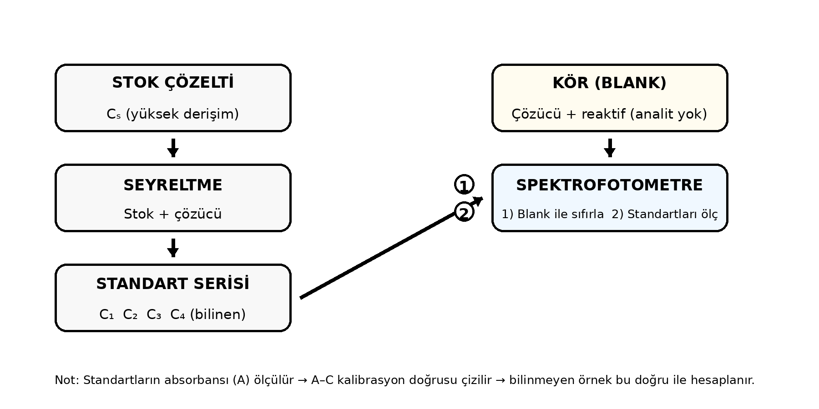
Şekil 3. Kalibrasyon Eğrisi için Standart Hazırlama Şeması (Stok → Seyreltme → Standartlar)”
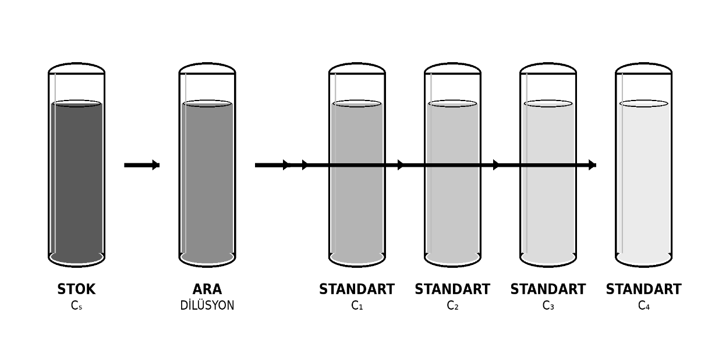
Şekil 4. Stok çözeltiden hareketle kör ve standart çözeltilerinin hazırlanmasının şematik gösterimi.
- Kör (blank) çözelti hazırlanır. Bu çözelti, analizi yapılacak madde dışındaki tüm reaktifleri içermelidir. Kör hazırlanırken tüm deney koşulları (hacimler, süre, sıcaklık vb.) standartlarla aynı şekilde uygulanmalıdır.
- Hazırlanan standart çözeltilerden deney için gerekli hacim alınır, deney tüpüne aktarılır ve üzerine uygun reaktifler ilave edilir.
- Bilinmeyen numuneden belirlenen hacimde alınarak deney tüpüne konur ve üzerine aynı reaktifler eklenir.
- Reaksiyonun tamamlanması için gereken işlemler (vorteks, inkübasyon, santrifüj vb.) protokole uygun şekilde gerçekleştirilir.
- Spektrofotometrede sıfırlama (zero ayarı) kör çözelti kullanılarak yapılır.
- Son olarak standartların ve numunenin absorbans değerleri ölçülür.
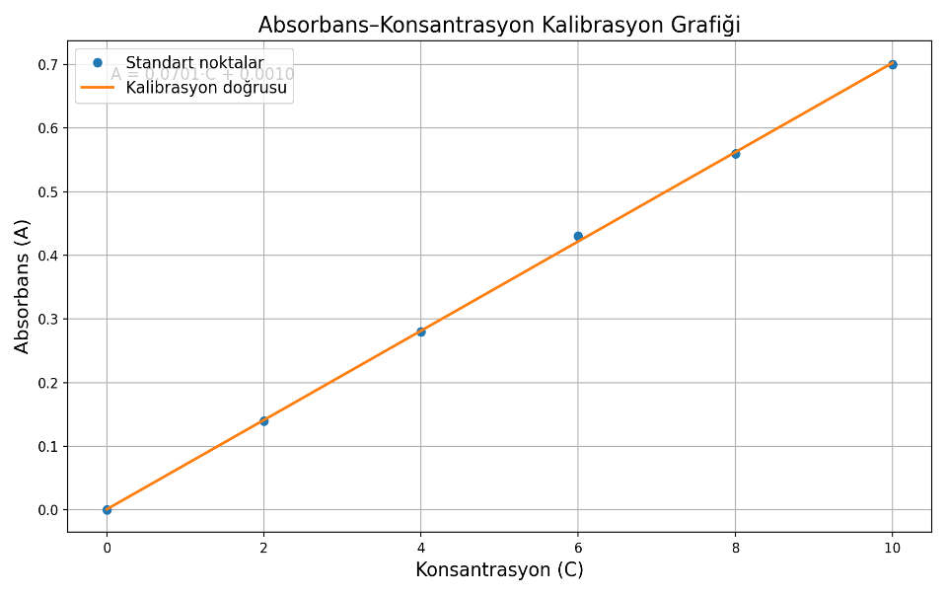
Şekil 5. Kalibrasyon doğrusu çizimi.
Standart çözeltilerden ölçülen absorbans değerleri kullanılarak kalibrasyon doğrusu oluşturulur. Bu doğrunun hazırlanma amacı, absorbans (A) ile konsantrasyon (C) arasında sayısal/matematiksel bir ilişki kurmaktır. Genellikle iki değişken arasında doğrusal (lineer) bir ilişki elde edilmeye çalışılır. Bu nedenle standart konsantrasyonlar, A–C ilişkisinin lineer kaldığı aralıktan seçilir ve bilinmeyen örneğin de bu aralıkta yer alması beklenir (Şekil 5).Oluşturulan kalibrasyon doğrusu (veya denklemi) kullanılarak bilinmeyen örneğin konsantrasyonu hesaplanır.Doğru sonuç için, standart çözeltiler ile örnek çözeltinin analiti (aranan maddeyi) dışında mümkün olduğunca aynı matriste olması gerekir. Örneğin zehirlenme olgusunda idrar analiz edilecekse, standartlar ideal olarak zehirlenmemiş bir kişinin idrarı içinde hazırlanır (matris etkisini azaltmak için). Ancak bilinmeyen örneklerde bu her zaman mümkün olmayabilir. Bu gibi durumlarda kalibrasyon doğrusu standart katma (standard addition) yöntemiyle kurulur: bilinmeyen örneğin sabit bir hacmine, standart çözeltiden belirli hacimlerde eklemeler yapılır ve her eklemeden sonra absorbans yeniden ölçülür. Elde edilen ölçümlerden yararlanılarak analitin konsantrasyonu hesapla veya doğru çizimi ile belirlenir.

Formül ile Hesaplama
Beer–Lambert yasasına göre:
$$A=a⋅b⋅C$$
Bu eşitlikte absorbtivite (a), ışık yolu uzunluğu (b; genellikle 1 cm) ve örneğe ait ölçülen absorbans (A) biliniyorsa, formülde yerine konularak örnekteki maddenin konsantrasyonu (C) hesaplanır:
$$C=\frac{A}{a⋅b}$$
Yani ölçülen A değeri, a ve b ile ilişkilendirilerek örneğin derişimi bulunur.
3) Referans Yöntemi (Standart ile)
Beer–Lambert:
$$A=a⋅b⋅C$$Standart:
$$A_{st}=a⋅b⋅C_{st}$$Örnek:
$$A_{\ddot{o}r}=a⋅b⋅C_{\ddot{o}r}$$Oranlama:
$$\frac{A_{st}}{A_{\ddot{o}r}}=\frac{a⋅b⋅C_{st}}{a⋅b⋅C_{\ddot{o}r}}⇒\frac{A_{st}}{A_{\ddot{o}r}}=\frac{C_{st}}{C_{\ddot{o}r}}$$Sonuç
$$\boxed{ C_{\ddot{o}r}=\frac{A_{\ddot{o}r}}{A_{st}}⋅C_{st} }$$Konsantrasyon Birimleri

1 g | = | 1000 mg
1 mg | = | 1000 μg
1 μg | = | 1000 ng
1 ng | = | 1000 pg
1 pg | = | 1000 fg

1 g = 10³ mg = 10⁶ μg = 10⁹ ng = 10¹² pg = 10¹⁵ fg
1 mg = 10³ μg = 10⁶ ng = 10⁹ pg = 10¹² fg
1 μg = 10³ ng = 10⁶ pg = 10⁹ fg

Absorpsiyon Spektroskopisinin Nicel Analizde Avantajları

- Geniş uygulama alanı: UV ve görünür bölgede ışık absorplayan (veya uygun reaksiyonla absorplayan türevlerine dönüştürülebilen) birçok organik ve inorganik maddeye uygulanabilir.
- Yüksek duyarlılık: Duyarlılığı yüksek olduğu için geniş bir konsantrasyon aralığında nicel tayin yapılabilir. Çoğu uygulamada 10⁻⁴–10⁻⁵ M düzeyleri ölçülebilir; özel tekniklerle 10⁻⁶–10⁻⁷ M seviyelerine kadar inmek mümkündür.
- İyi seçicilik: Karışım içindeki bileşenlerden biri belirli bir dalga boyunda tek başına/bağımsız absorpsiyon veriyorsa, diğerlerinin varlığında da kolayca belirlenebilir. Ayrıca λmax değerleri birbirine yakın iki bileşiğin uygun koşullarda eş zamanlı nicel analizi yapılabilir. Gerekirse analit, absorpsiyon veren bir türeve dönüştürülerek seçicilik artırılabilir.
- Yüksek tekrarlanabilirlik: Ardışık ölçümler çoğunlukla tutarlıdır; tipik olarak hata ±%1–3 absorbans aralığında kalabilir. En iyi sonuçlar genellikle A = 0.3–0.8 aralığında alınır; bu aralığın dışında hata payı artabilir.
- Kolay ve hızlı uygulanabilirlik: Uygulaması pratik olup kısa sürede ölçüm yapmaya imkân verir ve rutin analizlerde zaman kazandır.

Biyolojik Sıvılarda Salisilatın Nicel Analizi

Aspirin (asetilsalisilik asit); ağrı, ateş ve inflamasyon durumlarında sık kullanılan NSAİİ grubu bir analjeziktir. Ağızdan alındıktan sonra, kan ve karaciğerde bulunan esterazlar aracılığıyla büyük ölçüde salisilik aside (aktif metabolit) dönüşür. Vücuttan başlıca böbreklerle, salisilik asit ve konjugatları şeklinde atılır. Yüksek doz alımlarda konjugasyon yolları doygunluğa ulaştığından, idrarda serbest salisilik asit atılımı artar.
Terapötik dozlarda aspirinin yarı ömrü yaklaşık 2–4,5 saat iken; yüksek doz alımlarda eliminasyon 0. derece kinetiğe yaklaşabilir ve yarı ömür belirgin şekilde uzar. Örneğin 4 g’dan yüksek alımlarda yarı ömür yaklaşık 18–32 saat aralığına çıkabilir. Aspirinin günlük terapötik dozu erişkinlerde yaklaşık 4 g/gün, çocuklarda yaklaşık 2,5 g/gün düzeyindedir.
Toksisite
Yüksek miktarda oral alım; SSS ve GİS toksisitesine, ağır olgularda ensefalopati ve böbrek yetmezliğine yol açabilir. Aspirin için minimum letal dozun yaklaşık 15 g olduğu bildirilmiştir. Zehirlenme şiddeti; alınan doz, kan düzeyi ve klinik bulgularla birlikte değerlendirilir.

Doz (mg/kg) | Kan konsantrasyonu (mg/dL) | Toksisite derecesi
<150 | 45–65 | Hafif*
150–300 | 66–90 | Orta
300–500 | 91–120 | Şiddetli
>500 | >120 | Çok şiddetli (öldürücü)
*45 mg/dL’nin altındaki kan düzeyleri çoğu zaman asemptomatik olabilir.

Biyolojik Sıvılarda Salisilat Renk Testi (Trinder Testi)

Aspirin zehirlenmelerinde pratikte kullanılan rutin yöntemlerden biri Trinder testidir. Bu test; kan, idrar ve mide içeriği gibi biyolojik örneklerde salisilatların saptanmasına yardımcı olur. Temel prensip, salisilatların Fe³⁺ ile mor/viyole renkli kompleks oluşturmasıdır.Asetilsalisilik asit oral alımdan sonra salisilik aside hidrolize olduğundan, kan ve idrar örneklerinde Trinder reaktifi genellikle doğrudan örneğe eklenebilir. Ancak mide içeriği ile çalışılıyorsa, asetilsalisilik asidin önce salisilik aside hidrolizi gerekebilir. Bu yöntemle idrarda salisilat için yaklaşık 20 mg/L düzeyinde bir saptama sınırından söz edilir.
Yöntemin sınırlılıkları
Trinder testi tam spesifik değildir. Örneğin bazı ilaçlar (örn. diflunisal) yüksek dozlarda zayıf reaksiyon verebilir. Ayrıca örnekte fenotiyazin grubu ilaçların bulunması durumunda nadiren farklı renkler (pembe/mavi gibi) görülebilir. Aspirin terapötik dozlarda kullanılsa bile renk reaksiyonunun pozitifleşebileceği unutulmamalıdır. Bu nedenle daha güvenilir yaklaşım, plazma salisilat düzeyinin nicel ölçümüdür.
Salisilatların nicel tayininde UV-spektrofotometri, florimetri, gaz kromatografisi ve HPLC gibi yöntemler kullanılabilir.
Sonuçların Klinik Değerlendirilmesi (Done Nomogramı)
Vakanın şiddetini değerlendirmede kan salisilat düzeyi ile birlikte objektif klinik bulgular önemlidir. Klinik pratikte toksisite değerlendirmesinde Done nomogramı kullanılabilir; ancak bu nomogram, özellikle tek doz oral alımın olduğu ve alım zamanının net bilindiği durumlarda daha anlamlıdır. Bu nedenle alımdan en az 6 saat sonra başlayarak belirli aralıklarla kan salisilat konsantrasyonu ölçülmesi önerilir.
Done nomogramı tek başına yeterli görülmemeli; özellikle ölçüm zamanı kritik olduğu için, en iyi yaklaşım nomogramın klinik dereceleme ile birlikte değerlendirilmesidir.
Kan Salisilat Düzeyine Göre Salisilat İntoksikasyonunun Şiddetinin Değerlendirilmesi
A) İlk Kan Düzeyi (1. KD)
1. KD < 30 mg/dL ise
Hasta klinik olarak asemptomatik görünüyorsa maruziyet nontoksik kabul edilebilir ve taburcu edilebilir.
1. KD ≥ 30 mg/dL ise
Hasta semptomatikse, ilk ölçümden en az 2 saat sonra kan salisilat düzeyi tekrar ölçülmeli ve değerlendirme 2. KD’ye göre yapılmalıdır.
B) İkinci Kan Düzeyi (2. KD)
Eğer 1. KD > 2. KD ve 2. KD < 40 mg/dL ise;
Ayrıca ilacın alımından en az 6 saat geçmişse ve hasta asemptomatikse, taburcu edilebilir.
2. KD nomogramda “hafif” aralığındaysa:
Hasta en az 4–8 saat gözlem altında tutulmalıdır.
Arter kan gazı değerlendirilmesi yapılmalı ve IV hidrasyon başlatılmalıdır.
2. KD nomogramda “orta” aralığındaysa:
Ağır toksisite gelişme riski bulunduğundan hasta yatırılarak izlenmelidir.
Eliminasyon yarı ömrü hesaplandığında t½ ≈ 15 saat bulunuyorsa:
Bu durum ağır toksisite lehinedir; hasta yoğun bakım koşullarında izlenmelidir.
Hastada aşağıdakilerden herhangi biri varsa:
Belirgin asidoz,
Önemli metabolik bozukluk,
Koma veya konvülsiyon,
→ Ağır toksisite kabul edilir ve hasta yoğun bakıma alınmalıdır.
Tedavi (Genel Yaklaşım)
A) Temasın kesilmesi / Dekontaminasyon
Uygunsa kusturma/mide yıkama girişimleri
Aktif kömür uygulanması
B) Destekleyici tedavi
Sıvı kaybının yerine konması
Elektrolit dengesizliğinin düzeltilmesi
Asit–baz bozukluğunun düzeltilmesi

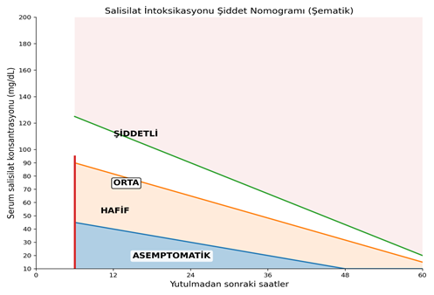

Şekil 6: Done Nomogramı

Biyolojik Sıvılarda Salisilatın Nicel Tayini (Trinder Yöntemi)
Yöntemin Esası
Salisilatlar, Fe³⁺ iyonu ile viyole renkli bir kompleks oluşturur. Oluşan kompleksin 540 nm’deki absorbansı ölçülerek salisilat miktarı belirlenir.
Deneyin Yapılışı
Ölçüm karışımı hazırlanır:
- 0,5 mL örnek
- 2,0 mL distile su
- 0,5 mL Trinder reaktifi
Karıştırılır ve 540 nm’de absorbans okunur. (Oluşan renk yaklaşık 1 saat stabildir.)
Hesaplama:
Örneğin salisilat konsantrasyonu, kalibrasyon doğrusu kullanılarak mg/dL cinsinden hesaplanır.
Kör (Blank) Hazırlanması
Örnek yerine 0,5 mL distile su kullanılır.
Aynı işlem basamakları uygulanır ve cihaz kör ile sıfırlanır.
Kalibrasyon Doğrusu İçin Standartların Hazırlanması
Kalibrasyon için kullanılacak standartlar, 50 mg/dL stok çözeltiden hazırlanır. Son hacim 5 mL olacak şekilde aşağıdaki konsantrasyonlar hazırlanır:
- 10 mg/dL
- 20 mg/dL
- 30 mg/dL
- 40 mg/dL
Standartların Ölçümü
Her bir standart için aynı prosedür uygulanır:
- 0,5 mL standart + 2,0 mL distile su + 0,5 mL Trinder reaktifi
- Karıştırılır, 540 nm’de absorbans ölçülür.
Grafik (Kalibrasyon) Yöntemi ile Konsantrasyon Hesabı
Standartların konsantrasyonları (x ekseni) ve absorbansları (y ekseni) kullanılarak Excel’de kalibrasyon grafiği çizilir.
Doğrunun denklemi elde edilir:
y=ax+b
Bilinmeyen örneğin absorbans değeri (y) denkleme yazılarak konsantrasyon (x) hesaplanır.
Deneyin özeti şekil.7 de akış diyağramı olarak özetlenmiştir.
Trinder Reaktifi: Trinder reaktifi (salisilatların Fe³⁺ ile viyole kompleks oluşturmasına dayanır.
Hazırlanışı: 100 mL için
HgCl₂: 4.0 g
Fe(NO₃)₃·9H₂O: 4.0 g
1 M HCl: 12 mL
Saf su: 100 mL’ye tamamlanır.
Güvenlik Notu!!: Bu reaktif HgCl₂ içerdiği için çok toksiktir; hazırlama/aktarım çeker ocakta, uygun PPE ile ve cıvalı atık prosedürüne göre yapılmalıdır.
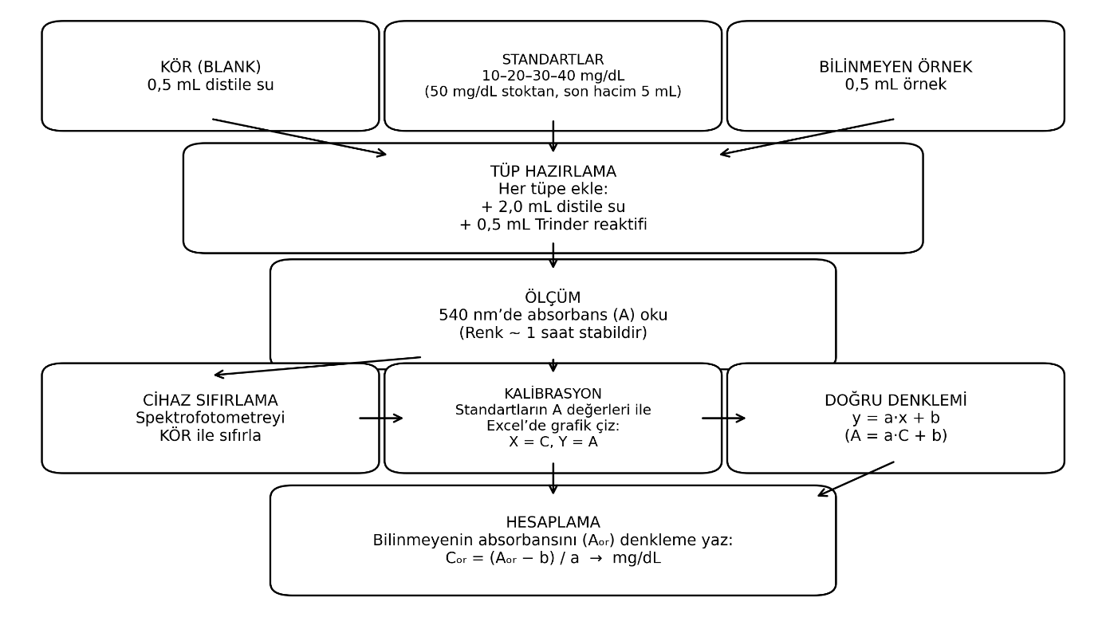
Şekil.7 Biyolojik Sıvılarda Salisilatın Nicel Tayini (Trinder Yöntemi)

Sık Zehirlenmeye Neden Olan Asidik ve Bazik İlaçların Tüp Testleri ile Tanınması

A) Asidik İlaçlar

1) Salisilatlar (Trinder testi)
Uygulama: 1 mL örneğe 2–3 damla Trinder reaktifi eklenir.
Pozitif sonuç: Menekşe/viyole renk oluşması, salisilat veya salisilamid varlığını düşündürür.
Not: Aspirin ve aminosalisilik asit terapötik dozlarda alındığında bile test pozitif olabilir.
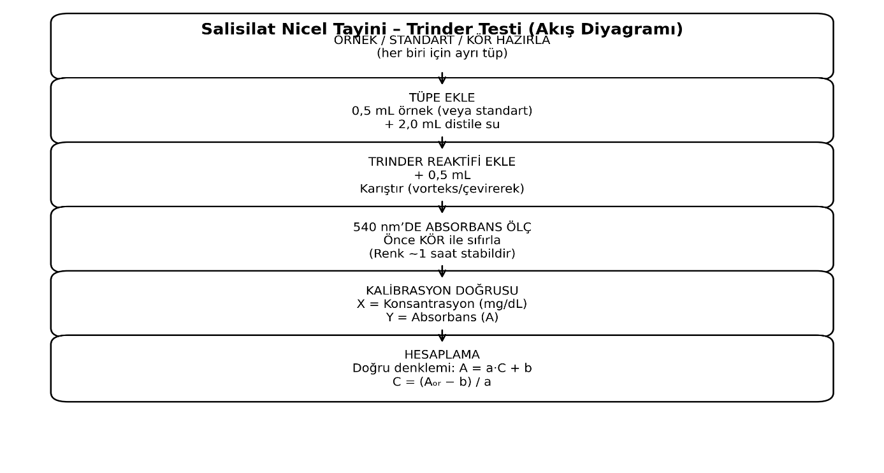

Salisilat (Trinder Testi – 540 nm)
- Ayrı tüplerde kör, standartlar ve bilinmeyen örnek hazırlanır.
- Bilinmeyen/standart tüpüne:
  - 0,5 mL örnek (veya standart)
  - 2,0 mL distile su eklenir.
- Üzerine 0,5 mL Trinder reaktifi eklenir ve karıştırılır.
- Kör tüpü: 0,5 mL distile su + 2,0 mL distile su + 0,5 mL Trinder reaktifi (aynı işlem).
- Spektrofotometrede önce kör ile sıfırlama yapılır.
- 540 nm’de absorbans okunur (renk yaklaşık 1 saat stabildir).
- Standartların absorbansları ile kalibrasyon doğrusu çizilir (X: konsantrasyon mg/dL, Y: absorbans).
- Bilinmeyen örneğin konsantrasyonu grafikten veya denklemle hesaplanır:
  - $A=a⋅C+b$
  - $C=(A_{\ddot{o}r}-b)/a$

2) Parasetamol (Krezol–amonyak testi)
Test çok duyarlıdır; terapötik düzeylerde de pozitif olabilir. Yüksek doz alım sonrası ilacın kendisi ve konjugat metabolitleri birkaç gün boyunca saptanabilir. Pozitiflik durumunda tanı için plazma parasetamol düzeyi ile doğrulama önerilir.
Ayrı tüplerde kör, standart (varsa) ve bilinmeyen örnek hazırlanır.

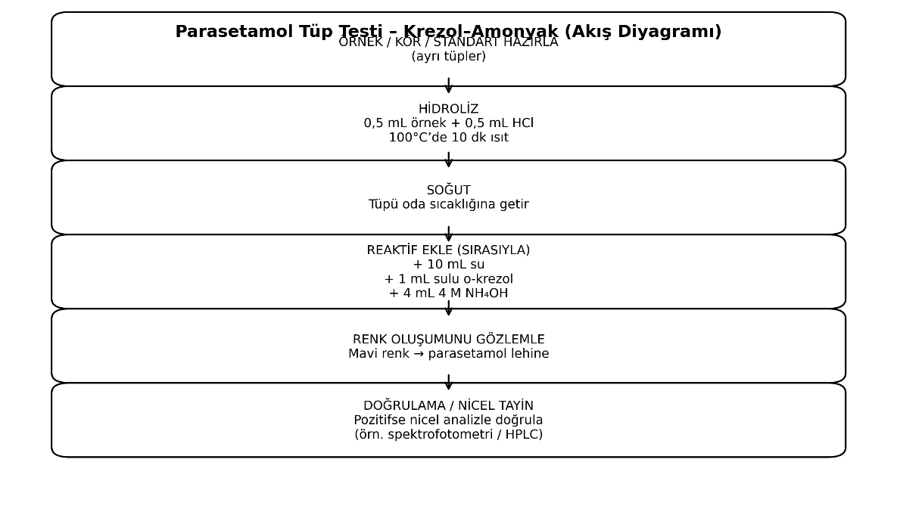

- Tüpe: 0,5 mL örnek + 0,5 mL HCl eklenir.
- Karışım 100°C’de 10 dakika ısıtılır (hidroliz).
- Tüp soğutulur (oda sıcaklığına getirilir).
- Sırayla eklenir:
- 10 mL su
- 1 mL sulu o-krezol çözeltisi
- 4 mL 4 M amonyum hidroksit (NH₄OH)
- Karıştırılır ve renk oluşumu gözlenir.
- Mavi renk → parasetamol varlığı lehine değerlendirilir.

Pozitiflik durumunda sonuç nicel analizle doğrulanmalıdır (örn. plazma parasetamol düzeyi / spektrofotometri / HPLC).
Krezol Çözeltisinin Hazırlaması: %1 (v/v) o-krezol çözeltisi (1 L için)
Çeker ocakta 1 L’lik cam balonjoje/şişe kullanılır.
Balonjojeye yaklaşık 800 mL deiyonize su konulur.
Üzerine 10 mL o-krezol eklenir.
Deiyonize su ile 1 L’ye tamamlanır ve iyice karıştırılır.
İlk kullanımdan önce 24 saat bekletilir.
Cam şişede, oda sıcaklığında saklanır.

B) Bazik İlaçlar

Bazik ilaçlara ait tüp testlerinde renk değişimi çok hızlı (anlık) gelişebileceğinden, reaktif eklenir eklenmez oluşan renk değişimi dikkatle izlenmelidir.
1) İmipramin (Forrest testi)
Uygulama: 0,5 mL örneğe 0,5 mL Forrest reaktifi eklenir.
Pozitif sonuç: İdrardaki ilaç miktarına bağlı olarak yeşil-sarıdan koyu yeşil/maviye hızla değişen renkler görülebilir.
Not: Fenotiyazinler de benzer şekilde pozitiflik verebilir.
Forrest Reaktifinin Hazırlanması:
- %0,2 (w/v) potasyum dikromat (K₂Cr₂O₇) çözeltisi
- %30 (v/v) sülfürik asit (H₂SO₄) çözeltisi
- %20 (v/v) perklorik asit (HClO₄) çözeltisi
- %50 (v/v) nitrik asit (HNO₃) çözeltisi
(%50 v/v HNO₃ = 50 mL HNO₃ + su ile 100 mL’ye tamamlama). Asitlerin derişimleri (örn. %65 HNO₃, %95–98 H₂SO₄, %70–72 HClO₄)
Tüm çözeltiler eşit hacimlerde balon joje içersine alınır ve amber şişeye aktarılır.

2) Klorpromazin (FPN testi)
Uygulama: 0,5 mL örneğe 0,5 mL FPN reaktifi eklenir.
Pozitif sonuç: İdrardaki ilaç düzeyine bağlı olarak pembe → kırmızı → turuncu → viyole → mavi şeklinde ilerleyen bir renk değişimi izlenebilir.
FPN Reaktifinin Hazırlanması:
- 5 mL %5 (w/v) FeCl₃ sulu çözeltisi
- 45 mL %20 perklorik asit çözeltisi
- 50 mL %50 (v/v) nitrik asit çözeltisi
Tüm çözeltiler balon joje içersine alınır ve amber şişeye aktarılır.

SIKLIKLA ZEHİRLENMELERE YOL AÇAN BAZİK İLAÇLAR

1.Amitriptilin (Trisiklik antidepresan, TCA)
Genel özellikler
Bazik, lipofilik, antikolinerjik etkisi belirgin; kardiyotoksisite riski nedeniyle terapötik indeksi dardır.
Endikasyonlar
Depresyon; ayrıca klinikte nöropatik ağrı, migren profilaksisi, uyku sorunları gibi durumlarda da reçetelenebilir (ülkeye/kliniğe göre).
Farmakokinetik
Oral emilir; yüksek protein bağlanması (~%95); karaciğerde nortriptiline metabolize olur; t½ ~16±6 saat, Vd ~14 L/kg bildirilmektedir.
Terapötik doz
Klinik endikasyona göre değişir; depresyonda erişkinde genellikle kademeli artırılan günlük dozlar kullanılır. (Ürün bilgileri doz aralıklarını ayrıntılandırır.)
Toksik doz
TCA’larda 10–20 mg/kg alım potansiyel olarak yaşamı tehdit edebilir (sınıf bilgisi; bireysel değişkenlik çoktur).
Toksisite mekanizması
Kardiyak sodyum kanal blokajı → QRS genişlemesi, ventriküler aritmiler
Antikolinerjik etki + alfa-blokaj → taşikardi, hipotansiyon
GABA-A etkilenmesi/SSS toksisitesi → nöbet, koma
Zehirlenme tedavisi
EKG şart; QRS uzaması/aritmi/hipotansiyon varsa sodyum bikarbonat temel özgül yaklaşımdır (klinik kılavuzlarda QRS uzaması için önerilir).
Nöbette benzodiazepin; hipotansiyonda sıvı + uygun vazopressör; yoğun bakım izlemi gerekebilir.

Kodein (opioid analjezik/antitussif)
Genel özellikler
Opioid; analjezik etkisi büyük ölçüde CYP2D6 ile morfine dönüşüme bağlıdır. Bu yüzden bireysel yanıt ve toksisite değişkendir.
Endikasyonlar
Hafif–orta şiddette ağrı (bazı preparatlarda öksürük vb.); ürün/ülke endikasyonları değişebilir.
Farmakokinetik
Prodrug yönü önemli: ultra-hızlı metabolizörlerde beklenenden fazla morfin oluşabilir → solunum depresyonu riski artar.
Terapötik doz
Analjezi için 15–60 mg ağızdan 4–6 saatte bir, maksimum 360 mg/gün (bazı ülke ürün bilgilerinde maksimum günlük doz farklı yazılabilir).
Toksik doz
Kodeinde toksisite doz + eş zamanlı sedatifler + genetik (CYP2D6) + yaş/komorbidite ile çok değişir; özellikle çocuklarda ve ultra-hızlı metabolizörlerde terapötik dozlarda bile ciddi solunum depresyonu bildirildiği için “tek bir mg/kg eşik” güvenilir değildir.
Toksisite mekanizması & belirtiler
µ-opioid agonizmi → solunum depresyonu, bilinç azalması; tipik triad: miyozis + solunum depresyonu + koma (her olguda hepsi şart değildir).
Zehirlenme tedavisi
Temel hedef ventilasyon/oksijenasyon.
Nalokson solunum depresyonunu geri çevirmek için kullanılır; doz titrasyonu klinik protokollere göre yapılır ve yeniden sedasyon açısından izlem gerekir.

3.Fenotiyazinler (örnek: Klorpromazin)
Genel özellikler
“Düşük potent” tipik antipsikotik; sedasyon + antikolinerjik etki + alfa-1 blokaj belirgin olabilir.
Endikasyonlar
Şizofreni/psikotik bozukluklar; ayrıca bazı yerlerde bulantı-kusma, hıçkırık gibi endikasyonlar.
Farmakokinetik
Vd çok yüksek (yaklaşık 10–35 L/kg) ve protein bağlanması yüksek (~%90–99) raporlanır; doku dağılımı belirgindir.
Terapötik doz
Endikasyona göre geniş aralıklar vardır; ör. erişkinde psikotik bozukluklarda dozlar kademeli artırılır ve günlük doz aralığı ürün bilgilerine göre değişebilir.
Toksik doz
SSS depresyonu, belirgin hipotansiyon (alfa blokaj), antikolinerjik bulgular, QT uzaması/aritmi, distoni gibi ekstrapiramidal belirtiler görülebilir.
Zehirlenme tedavisi
Destek tedavisi + EKG izlemi.
Hipotansiyonda: sıvı resüsitasyonu; gerekirse uygun vazopressör. Fenotiyazinlerde alfa-blokaj nedeniyle adrenalin/epinefrin bazı durumlarda istenmeyen hemodinamik yanıtlarla ilişkilendirildiği için dikkat edilmelidir.
Distoni/ajitasyonda uygun semptomatik tedavi; nöbette benzodiazepin yaklaşımı.

Bazik ilaçlarla zehirlenme: ortak “genel” noktalar
Genel özellik: Çoğu bazik ilaç lipofiliktir, dokuya yayılır (Vd yüksek) ve proteinlere bağlanma gösterebilir. Bu yüzden kan düzeyi bazen klinikle tam paralel gitmeyebilir ve eliminasyon uzayabilir. (Özellikle TCA’lar ve fenotiyazinler)
Klinikte sık ortak bulgular: SSS depresyonu/ajitasyon, antikolinerjik bulgular (ağız kuruluğu, taşikardi, midriyazis, ileus), hipotansiyon, aritmi/QT-QRS değişiklikleri, nöbet.
Tedavide genel yaklaşım: Solunum yolu desteği + EKG izlemi + semptom odaklı tedavi. Spesifik antidot/özgül tedavi ilaç sınıfına göre değişir (ör. TCA’da bikarbonat, opioidde nalokson).

Vaka Örnekleri:

1.Amitriptilin (TCA) zehirlenmesi
Hasta: 22 yaş, kadın
Öykü: Yakınları “depresyon ilacı” içtiğini söylüyor; alım zamanı yaklaşık 1–2 saat önce.
Başvuru yakınmaları: Sersemlik, huzursuzluk, ağız kuruluğu, çarpıntı.
Muayene:
Bilinç: Konfüze, uyuklama eğilimli
Göz: Midriyazis
Cilt: Kuru/sıcak (antikolinerjik tablo)
EKG: QRS belirgin genişlemiş
Tansiyon düşme eğiliminde
İlk yaklaşım :Bilinç dalgalanıyor → hava yolu koruması/aspirasyon riski açısından yakın izlem
Oksijen, solunum yetersizliği gelişirse ventilasyon desteği
Damar yolu + monitörizasyon, hipotansiyona sıvı
Klinik ipucu:
TCA’da kardiyak sodyum kanal blokajı QRS genişlemesi ve aritmi riskini artırır. Bu durumda kılavuzlar sodyum bikarbonatı (QRS genişlemesi/ventriküler aritmi varlığında) temel tedavilerden biri olarak vurgular.
Antidotal tedavi: Klorpromazin aşırı dozunda spesifik antidot yoktur; tedavi büyük ölçüde destekleyici (ventilasyon, kardiyak izlem, hipotansiyon yönetimi) yürütülür ve QT uzaması/aritmi açısından EKG takibi önemlidir.

2. Kodein (opioid) zehirlenmesi
Hasta: 35 yaş, erkek
Öykü: Şiddetli diş ağrısı için “kodein içeren ağrı kesici” aldığını söylüyor; kısa süre sonra uyuklamış.
Başvuru yakınmaları: Aşırı uyku hali, nefesin yavaşlaması.
Muayene:
Bilinç: Uyarıya zor yanıt
Solunum: Yavaş ve yüzeyel
Pupiller: Küçük (miyozis)
SpO₂ düşmeye başlamış
Tedavi:
Sekresyon/aspirasyon riski → pozisyon + gerekirse hava yolu desteği
Solunum depresyonu → oksijen + gerektiğinde manuel ventilasyon (bag-valve-mask)
Monitörizasyon, damar yolu
Opioid aşırı dozunda hedef solunumun düzeltilmesi; nalokson opioid reseptör antagonisti olarak klinik bulguları hızla tersine çevirebilir (ancak tekrar sedasyon için izlem gerekir)
Antidotal Tedavi: Kodein (opioid) zehirlenmesinde antidotal tedavi “nalokson”dur (Naloxone) opioid reseptör antagonisti olarak solunum depresyonu ve bilinç baskılanmasını hızla geri çevirmek için kullanılır.

Gıdalardaki Katkı Maddelerinin Kalitatif Olarak Araştırılması

Gıda katkı maddesi; tek başına gıda olarak tüketilmeyen ve gıdanın doğal bileşeni olmayan, teknolojik amaçla üretim/işleme/ambalajlama/depolama gibi aşamalarda gıdaya eklenen ve eklenmesiyle kendisi veya yan ürünleri gıdanın bileşeni haline gelen maddelerdir. Şekerler, bazı aroma/çeşni maddeleri, ambalajlama–kaplama malzemeleri, pektin türevleri, bazı nişasta türevleri, belirli aminoasitler ve tuzları, bazı protein türevleri vb. bazı gruplar belirli koşullarda “katkı maddesi” sınıfında değerlendirilmez. Diğer katkıların sınıflaması ve limitleri Türk Gıda Kodeksi’nde yer alır.
Türk Gıda Mevzuatı ve Amaçları
Gıda Mevzuatı Neden Önemlidir?
Gıda üretimi ve ticaretinin büyümesi; seri üretim, ambalajlama, dağıtım ve formülasyon gibi süreçleri karmaşık hale getirmiştir. Bu durum, gıda kaynaklı olumsuzlukların daha geniş toplulukları etkileyebilme riskini artırır. Bu nedenle mevzuat; hem insan sağlığını korumak hem de sektörde adil rekabeti sağlamak için gereklidir.
Gıda Mevzuatının Tanımı ve Kapsamı
Gıda mevzuatı; gıdanın üretimi, satışı, bileşimi, hijyen koşulları, asgari kalite kriterleri ve aykırılıklara uygulanacak yaptırımları düzenleyen kanun/yönetmelik/tebliğlerden oluşur.
Gıda Mevzuatının Temel Amaçları
Gıda güvenliğini sağlamak
Hileyi ve haksız rekabeti önlemek, hijyenik üretimi desteklemek
Kaliteli ve güvenli gıda üretimini teşvik etmek
Hatalı üretim kaynaklı kayıpları azaltmak
Ulusal/uluslararası rekabet gücünü artırmak
Sektörün ülke ekonomisine katkısını yükseltmek
Yetkili Kurum Yapısındaki Değişim
Türkiye’de geçmişte farklı kurumların birlikte yürüttüğü gıda hizmetleri, 5996 sayılı Kanun ile tek yetkili yapı altında toplanmış ve Tarım ve Köy İşleri Bakanlığı (güncel adıyla ilgili bakanlık) yetkilendirilmiştir.
Katkı Maddesi Sayılmayan Bazı Maddeler
Şekerler, bazı aroma/çeşni maddeleri, ambalajlama–kaplama malzemeleri, pektin türevleri, bazı nişasta türevleri, belirli aminoasitler ve tuzları, bazı protein türevleri vb. bazı gruplar belirli koşullarda “katkı maddesi” sınıfında değerlendirilmez. Diğer katkıların sınıflaması ve limitleri Türk Gıda Kodeksi’nde yer alır.

Süt ve Süt Ürünlerinin Toksikolojik Analizleri
1.Süte Katılan İstenmeyen Maddeler
Türk Gıda Kodeksi’ne göre süte katkı maddesi eklenmesi yasaktır. Ancak uygulamada bazı maddeler hile amaçlı eklenebilir:
a) Karbonat ve bikarbonatlar (örn. NaHCO₃)
Sütte oluşan laktik asidi nötralize ederek pıhtılaşmayı geciktirir.
Peynir üretiminde starter kültürün istenen asitliği oluşturmasını engelleyebilir.
Proteolitik bakteriler için daha uygun ortam oluşturabilir.
Genellikle sıcak aylarda sütün kesilmesini geciktirmek için eklenir.
b) Formaldehit
Antiseptik özellikte aldehit olup IARC tarafından Grup 1 kanserojen olarak sınıflandırılmıştır.
Sütün asitliğini azaltma ve protein yıkımını yavaşlatma amacıyla kötüye kullanılabilir.
Yüksek miktarlarda keskin koku ile fark edilebilir.
c) Hidrojen peroksit (H₂O₂)
Oksitleyici ve mikrobisidal özellik taşır.
Düşük düzeylerde süt bileşenlerine etkisi sınırlı iken, yüksek düzeylerde bazı aminoasitleri (özellikle metiyonin, tirozin, triptofan) okside ederek protein kalitesini düşürebilir.
C vitamini (askorbik asit) daha fazla etkilenebilir.
d) Diğerleri
Bazı durumlarda salisilik asit veya borik asit gibi maddeler de eklenebilir.
Süt ve Süt Ürünlerinde Kalite Kontrolleri
Doğru analiz için numune tekniğe uygun alınmalıdır (ilgili tebliğlerde örnek alma yöntemi tanımlıdır). Numune alımında tutanak düzenlenip imzalanır.
Değerlendirmede genel olarak şu analizler yapılır:
Duyusal (organoleptik) inceleme: renk, koku, tat, kıvam, görünüş
Fiziksel analizler: özgül ağırlık, donma noktası, pH, viskozite vb.
Kimyasal analizler: asitlik, yağ, kuru madde, yabancı madde/preservatif aranması vb.
Mikrobiyolojik analizler.

1. Sütte Salisilik Asit Aranması
Prensip: Salisilik asit fenolik yapı içerir. Örnekten organik çözücüyle (eter) ayrıldıktan sonra Fe³⁺ (FeCl₃) ile reaksiyona girerek mor/viyole renkli kompleks oluşturur. Bu renk oluşumu salisilik asit varlığına işaret eder.
Uygulama
- Yaklaşık 5 mL süt erlene alınır; birkaç damla HCl ile asitlendirilir, pıhtı oluşana kadar çalkalanır ve pilili süzgeç kâğıdı ile süzülür.
- Süzüntü yaklaşık 10 mL eter ile ekstrakte edilir.
- Eter fazı porselen kapsüle alınır ve su banyosunda çözücü uçurulur.
- Kapsülde birkaç damla kalınca, kalıntıya %3 FeCl₃’ten 1–2 damla damlatılır.
Viyole renk → salisilik asit pozitif.

2.Sütte Formaldehit (Formol) Aranması
Formaldehit, gıdaların dezenfeksiyonunda kullanılabilen, antiseptik etkisi güçlü bir maddedir. Ancak süte katıldığında kazeinin çözünürlüğünü azaltabilir ve sindirimi zorlaştırabilir.
Leach testi – uygulama:
Deney tüpüne 2 mL süt alınır.
Üzerine 4–5 damla Nessler reaktifi damlatılır.
Gri-siyah renk oluşması, formaldehit varlığına işaret eder.

3.Yoğurtta Nişasta Aranması
Prensip
Lugol çözeltisindeki iyot, nişastanın özellikle amiloz kısmıyla kompleks oluşturur. Bu kompleks mavi/mor renk verir; nişasta yoksa belirgin mavi renk oluşmaz ve karışım sarımsı görünür.
Uygulama
- Deney tüpüne 2–3 mL yoğurt alınır, üzerine 2–3 mL distile su eklenir.
- Bagetle karıştırılarak ayran kıvamı elde edilir.
- 2–3 damla Lugol damlatılır, karıştırılır.
Mavi/mor renk → nişasta pozitif.
Sarı tonlar → nişasta negatif.

ET ÜRÜNLERİNDE NİTRİTİN NİCEL TAYİNİ (Spektrofotometrik)
Yöntemin Prensibi
Bu yöntemde nitrit, önce sülfanilik asit ile reaksiyona girerek diazo bileşiği oluşturur. Oluşan diazolanmış ürün, naftil amin HCl ile etkileşerek kırmızı–pembe renkli bir kompleks meydana getirir. Ortaya çıkan rengin şiddeti 520 nm’de ölçülür ve absorbans değeri nitrit miktarı ile ilişkilendirilerek nicel sonuç elde edilir
Et Örneğinin Hazırlanması
- İncelenecek etten yaklaşık 10 g alınır; spatül ile küçük parçalara ayrılır ve 250 mL’lik erlene aktarılır.
- Ortamı alkali yapmak için erlene 150 mL distile su ve %25’lik NaOH’den 6 damla eklenir.
- Karışım 30 dakika bekletilir; bu sırada aralıklı olarak çalkalanır. Süre sonunda pilili süzgeç kâğıdı ile süzülür ve elde edilen toplam süzüntü hacmi kaydedilir.
- Süzüntüden 10 mL alınarak uzun bir deney tüpüne konur. Bu tüp analiz boyunca “örnek tüpü” olarak kullanılmak üzere ayrılır.
- Kenarda ayrılmış örnek tüpüne ve kör ile standart tüplere (1–3) sırasıyla 200 µL %0,5 EDTA ve 200 µL %0,5 sülfanilik asit eklenir. Karıştırıldıktan sonra 5 dakika bekletilir.
- Ardından aynı tüplere 200 µL naftilamin HCl ve 200 µL Na-asetat tamponu ilave edilir. Karıştırılır ve renk oluşumu için 10–15 dakika beklenir.
- Oluşan kırmızı–pembe rengin absorbansı, spektrofotometrede 520 nm dalga boyunda ölçülür.
Kör ve Standart Çözeltilerin Hazırlanması
Önceden hazırlanmış 2. ara stok çözeltiden (50 µg/mL nitrit içeren) belirtilen hacimlerde alınır ve her bir tüpün hacmi nitrit içermeyen su ile 10 mL’ye tamamlanır. Böylece kör ve standart serisi elde edilir.

Çözelti | Azot (µg) | Stok (mL) | Su (mL)
Kör | 0 | 0 | 10
Std_1 | 2 | 0.4 | 9.6
Std_2 | 4 | 0.8 | 9.2
Std_3 | 5 | 1.0 | 9.0

Hesaplama:
- Standart tüplerin her birine ait absorbans değerleri kaydedilir. Örnekteki nitriti nicel olarak belirlemek için Excel’de kalibrasyon grafiği hazırlanır: grafikte x eksenine standart çözeltilerdeki NO₂–N (nitrit azotu) miktarı, y eksenine ise ölçülen absorbans değerleri yerleştirilir. Bu grafikten doğru denklemi (y = ax + b) elde edilir. Ardından örnek absorbansı bu denkleme konularak örnekteki NO₂–N miktarı hesaplanır.
- Hesaplanan NO₂–N değerinden NO₂ (nitrit) miktarına dönüşüm yapılır. Dönüşüm oranı şu bilgiye dayanır: 46 g nitritte 14 g azot bulunur (yani NO₂–N → NO₂ dönüşümü bu stoikiyometri ile yapılır).
- Elde edilen sonuç öncelikle kullanılan 10 mL süzüntü içerisindeki nitrit miktarını verir. Buradan yola çıkarak, daha önce kaydedilen toplam süzüntü hacmi üzerinden tüm süzüntüdeki toplam NO₂ miktarı hesaplanır.
- Bulunan toplam değer, analiz edilen et örneğindeki NO₂ miktarıdır. Son olarak sonuç kg başına (mg/kg) nitrit miktarına çevrilir ve Türk Gıda Kodeksi sınır değerleri ile karşılaştırılarak uygunluk değerlendirmesi yapılır.

TOKSİKOLOJİDE ÖZEL ALAN ÇALIŞMALARI

1.İn vitro Çalışmalar
İn vitro çalışma, bir ksednobiyotiğin etkilerini izole bir biyolojik sistemde (çoğunlukla hücre kültürü, doku kesiti, 3B doku modeli, organoid, organ-on-chip vb.) inceleyen deney yaklaşımıdır. Amaç; organizmanın tamamına gitmeden önce, kontrollü koşullarda etkileri ölçmek ve mekanizmayı anlamaktır.
İn vitro toksisite genellikle şu sorulara yanıt arar:
- Madde hücre canlılığını azaltıyor mu? (sitotoksisite)
- Etki doza ve zamana bağlı mı? (doz–yanıt / zaman–yanıt)
- Etki mekanizması ne olabilir? oksidatif stres, mitokondri disfonksiyonu, membran hasarı, DNA hasarı, apoptoz/nekroz, inflamatuvar yanıt vb.
- Hangi hücre tipi/doku daha hassas? (hedef organ toksisitesi için ipucu)
Bu sonuçlar, daha ileri doğrulayıcı deneylerin (gerekirse in vivo/klinik) planlanmasına temel olur.
Kullanılan in vitro modeller:
2B hücre kültürü (klasik hücre hattı): Kolay, hızlı, düşük maliyetli; tarama için çok uygundur.
Ancak doku mimarisi ve hücre–hücre etkileşimi sınırlıdır.
Primer hücreler: İnsan biyolojisine daha yakın olabilir; fakat temin/standardizasyon zordur, donör farkı görülebilir.
3B kültür / sferoid / organoid: Hücrelerin dokuya benzer şekilde organize olmasını sağlar; bazı toksisite türlerinde 2B’ye göre daha gerçekçi sonuç verebilir.
Organ-on-chip: Akış, mekanik stres, çoklu doku etkileşimi gibi unsurları simüle ederek “fizyolojiye yakın” modeller sunabilir.
İn vitro çalışmaların güçlü yönleri
- Kontrol edilebilirlik: Doz, süre, ortam koşulları net ayarlanır.
- Hız ve verim: Çok sayıda bileşik hızlı taranabilir.
- Mekanizma okuması: Hücresel düzeyde yolaklar test edilebilir.
- 3R katkısı: Hayvan kullanımını azaltma hedefiyle uyumludur.
Sınırlılıklar (öğrenci için kritik notlar)
- İn vitro sonuç tek başına “insanda kesin toksisite” demek değildir.
- Emilim–dağılım–metabolizma–atılım (ADME) ve bağışıklık/çoklu organ etkileşimleri sınırlı temsil edilir.
- Hücre hattı, pasaj sayısı, serum, solvent, ekim yoğunluğu gibi detaylar sonucu ciddi etkiler → bu yüzden standart çalışma pratiği ve raporlama şarttır.

Sitotoksisite nedir, neden ölçeriz?
Sitotoksisite, bir kimyasalın hücrelerde canlılık azalması, metabolik aktivite düşüşü, membran hasarı, apoptoz/nekroz gibi etkiler oluşturmasıdır.
Toksikolojide in vitro sitotoksisite;
- Madde taraması
- Doz–yanıt ilişkisi,
- IC₅₀ gibi parametrelerin belirlenmesi,
- Mekanizma çalışmalarına (oksidatif stres, mitokondri, apoptoz vb.) ön bilgi sağlamak için kullanılır.
Hücre kültürü temelleri (sitotoksisite deneyleri için)
Hücre hattı seçimi
Organ/ hedef dokuya uygun hat seçilir (örn. karaciğer, böbrek, nöronal).
Hücre hattının büyüme hızı, metabolik kapasitesi, ilaç taşıyıcıları ve pH/serum gereksinimleri sonuçları etkileyebilir.
Sitotoksisite/Canlılık testleri:
1.Metabolik aktiviteye dayalı testler
MTT/MTS/XTT/WST-1 (tetrazolyum tuzları)
Resazurin (Alamar Blue)
2.ATP miktarı (luminesans)
3.Membran bütünlüğü
LDH salınımı gibi
4.Hücre ölümü türü (mekanizma)
Apoptoz/nekroz ayrımı (örn. Annexin V/PI, kaspaz aktivitesi)
5.Klonojenik test “Uzun dönem üreme kapasitesi”ni gösterir

MTT testi (en klasik sitotoksisite testi)
Prensip :MTT, canlı hücrelerde enzimatik indirgenme ile mor renkli formazana dönüşür.
Okunan absorbans sinyali çoğunlukla “canlı/metabolik aktif hücre” miktarıyla ilişkilidir. MTT indirgenmesi yalnız mitokondriyle sınırlı değildir; hücre içi farklı redoks sistemleri de katkı verir.
- Plaka hazırlığı: Hücreler 96 kuyucuklu plakaya uygun yoğunlukta ekilir ve tutunması için inkübe edilir.
- Maruziyet: Test bileşiği farklı dozlarda uygulanır (genelde birkaç konsantrasyon + kontrol).
- MTT ekleme: Deney sonunda kuyucuklara MTT çözeltisi eklenir, belirli süre inkübe edilir.
- Formazan çözündürme: Oluşan kristaller uygun çözücü ile çözündürülür.
- Okuma
- Hesaplama
% Canlılık = $\left(A_\ddot{o}rnek-A_blank)/(A_kontrol-A_blank\right)$× 100.
Buradan doz–yanıt eğrisi ile IC₅₀ hesaplanabilir.
X maddesi için LC50 (50% ölüm noktası) işaretli örnek doz–yanıt (sigmoidal) grafiği aşağtda veilmiştir.

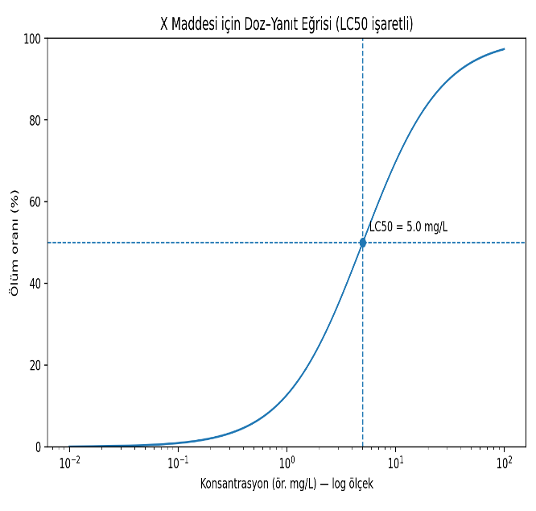
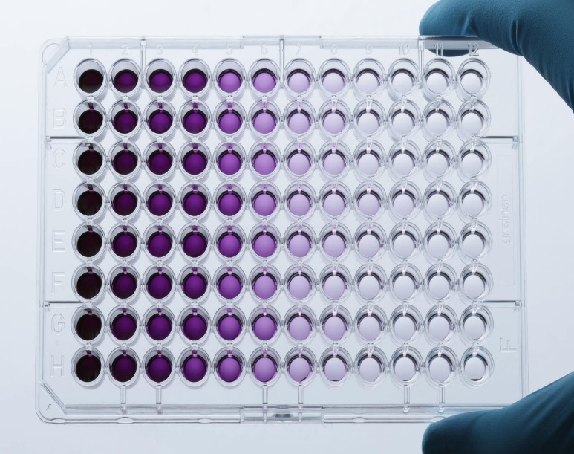

Resim1. MTT 96-well plağı X maddesi için LC50 grafiği
…./…./….

Uçucu Zehirlerin Biyolojik Materyalde Mikrodifüzyon Tekniği ile Kalitatif Tanımlanmaları

Öğrencinin Adı ve Soyadı: Numarası:
Lab. Grubu: Örnek No:

Deneyin Esası:

Tekniğin Esası:

Deneyin Sonu

Yorum:

…./…./….
Sıklıkla Zehirlenmelere Neden Olan Analjezik İlaçların (Salisilatlar) Biyolojik Örnekte Spektrofotometrik Yöntemle Nicel Tayini

Öğrencinin Adı ve Soyadı: Numarası:
Lab. Grubu: Örnek No:

Deneyin Esası:

Tekniğin Esası:

Deneyin Sonucu:

Yorum:

…./…./….
Sıklıkla Zehirlenmelere Neden Olan Asidik ve Bazik İlaçların Biyolojik Örnekten İzolasyonu ve Temel Tanıma Testleri

Öğrencinin Adı ve Soyadı: Numarası:
Lab. Grubu: Örnek No:

Deneyin Esası:

Tekniğin Esası:

Deneyin Sonucu:

Yorum:

…./…./….
Süt ve Süt Ürünlerinde Koruyucu Madde Analizleri

Öğrencinin Adı ve Soyadı: Numarası:
Lab. Grubu: Örnek No:

Deneyin Esası:

Tekniğin Esası:

Deneyin Sonucu:

Yorum:

…./…./….
Et Ürünlerinde Nitrit Miktarının Spektrofotometrik Yöntemle Nicel Tayini

Öğrencinin Adı ve Soyadı: Numarası:
Lab. Grubu: Örnek No:

Deneyin Esası:

Tekniğin Esası:

Deneyin Sonucu:

Yorum:

NOTLAR:

